Оқу ісінің меңгерушісі: ---------------
Пәні: дүниетану |  |  | Мектеп:
Күні: |  |  | Мұғалімнің аты-жөні:
Сынып: |  |  | Қатысқандар саны:  Қатыспағандар саны:
Сабақтың тақырыбы: |  | Менің құқығым және міндетім
Осы сабақ арқылы жүзеге асатын мақсаттары: |  | 2.1.5.1.Өз өмірінен мысалдар келтіру негізінде құқықты, міндетті және жауапкершілікті ажырату
Сабақ мақсаттары |  | Барлық оқушылар:
 |  | Оқулықта берілген және қосымша тапсырмаларды орындайды.
 |  | Оқушылардың басым бөлігі:
 |  | Топтық жұмысты брлесе орындайды.Өз бетінше жұмыс жасайды. Сұраққа жауап береді.
 |  | Кейбір оқушылар:
 |  | Оқулықтан тыс берілген қосымша тапсырмалады орындайды, тақырып бойынша қосымша мәліметтер мен дәлелдер келтіре алады.
Бағалау критерийлері |  | 1. Қосмекенділер мен бауырмен жорғалаушылыр тобы екенін  ажырата алады.  2. Қоршаған ортадағы құбылыстарға бақылау жасайды.  3.Жануарлардың топтарын ажырата алады.
Тілдік мақсат |  | Түйінді сөздер мен сөз тіркестері:  Тірек сөздерді сабақ барысында қайталап айту.  Құқық, конституция, міндет, жауапкершілік
Талқылауға арналған сұрақтар:
1. Құқық деген не?
2.Конституция не үшін жазылады?
3.Міндет деген не?
4.Оның орындалуына кімдер қамқорлық жасайды?
5.Сенің тағы қандай міндеттерің бар?
6.Өз ісіңе жауапкершілікпен қарау дегенді қалай түсінесің?
Ишара |  | Жасыл-түсіндім; қызыл-сыныптасымның көмегімен түсіндім;  сары-көмек қажет түсінбедім;
Алдынғы оқу |  | Адам еңбегі
Жоспар
Сабақтың жоспарланған кезеңдері | Топқа бөлу  Себетпен конфет әкелу. Оқушыларға себеттен конфет алуларын сұраймын.Конфеттің түрлеріне қарай  3 топқа бөлініп отырады.  1тапсырма:ТЖ  Құқық деген не?  Конституция не үшін жазылады?  Дескриптор:  1. Сұраққа жауап береді.  2. Құқық, конституция сөзінің мағынасын түсінеді.  Кері байланыс: «житондар»  ҚБ «жұлдызшалар» |  |  | Ресурстар  1-топ «Сары кәмпиттер»  2-топ «Көк кәмпиттер»  3-топ «Қызыл кәмпиттер»
Сабақтың басы  Басталуы 5 минут  Сабақтың ортасы: | Азамат- бұл сол жердегі тұрғылықты елдің адамы. Азамат тиісті заңға қатысты міндетін орындап, құқығын пайдалана алады. Мемлекет өз азаматтарының құқығын қорғайды.  2 тапсырма: ӨЖ  Әр жасөспірімнің құқығы бар;  Дескриптор:  1. Өз құқығы туралы айтады;  2. Құқықтар туралы әңгімелейді;  Кері байланыс: «житондар»  ҚБ «жұлдызшалар»  Сергіту сәті  3 тапсырма: ӨЖ  Өз құқығыңның орындалуына қорытынды жаса.  Сен өз міндетіңді атқарып жүрсің бе?  Басқа да адамдардың құқығын құрметте!  Құқық болған жерде міндет пен жауапкершілікте болатынын есіңнен шығарма!  Дескриптор:  1. Әр азаматтың Отанын қорғауға міндетті екенін біледі;  2. Жауапкершілік сөзінің мағынасын түсіндіреді.  3.Өз міндеттері туралы айтады;  Кері байланыс: «житондар»  ҚБ «жұлдызшалар» |  |  | Іс-қимылмен көрсетеді.
Сабақтың соңы | Кері байланыс: «Бағдаршам» арқылы сабақ түсінгенін, не түсінбегенін білдіру.
Үйге тапсырма:
Қосымша мәліметтер
Саралау – Сіз қосымша  көмек көрсетуді қалай  жоспарлайсыз? Сіз  қабілеті жоғары  оқушыларға тапсырманы  күрделендіруді қалай  жоспарлайсыз? | Бағалау – Оқушылардың үйренгенін тексеруді  қалай жоспарлайсыз?  Жұлдызша арқылы бағалаймын. |  |  | Пәнаралық байланысДенсаулық және қауіпсіздік техникасының сақталуы АКТ  Құндылықтармен байланыс (тәрбие)  Ауызбіршілікке, ұқыптылыққа тәрбиелеу.
Рефлексия  Сабақ / оқу  мақсаттары  шынайы ма? Бүгін оқушылар  не білді?  Сыныптағы ахуал  қандай болды?  Мен жоспарлаған  саралау шаралары  тиімді болды ма?  Мен берілген  уақыт ішінде  үлгердім бе? Мен  өз жоспарыма  қандай түзетулер  енгіздім жəне  неліктен? | «Менің көңіл-күйім баспалдағы»  Оқушылар стикерлерге өз есімдерін жазып (немесе смайликтің суретін салып) тақтада салынған баспалдақтардың біріне жабыстырады. Баспалдақтар «Керемет!», «Өзіме сенімдімін!», «Жақсы», «Жаман емес», «Маған көмек керек!», «Білмеймін», «Нашар» деп аталады.
Қорытынды бағамдау
Қандай екі нəрсе табысты болды (оқытуды да, оқуды да ескеріңіз)?
1:
2:
Қандай екі нəрсе сабақты жақсарта алды (оқытуды да, оқуды да ескеріңіз)?
1:
2:
Сабақ барысында мен сынып немесе жекелеген оқушылар туралы менің келесі сабағымды
жетілдіруге көмектесетін не білдім?

Оқу ісінің меңгерушісі: ---------------
Пәні: дүниетану |  |  | Мектеп:
Күні:12.10.2018 ж |  |  | Мұғалімнің аты-жөні
Сынып: 2 «А» |  |  | Қатысқандар саны:16  Қатыспағандар саны:
Сабақтың тақырыбы: |  | Отан үшін аянба
Осы сабақ арқылы жүзеге асатын мақсаттары: |  | 2.1.1.3.Түрлі дереккөздерді зерттеу арқылы жалпыға ортақ әдеп нормаларын анықтау  2.1.5.2.Қоғамға қызмет етудің әлеуметтік маңыздылығын түсіндіру
Сабақ мақсаттары |  | Барлық оқушылар:
 |  | Оқулықта берілген және қосымша тапсырмаларды орындайды.
 |  | Оқушылардың басым бөлігі:
 |  | Топтық жұмысты брлесе орындайды.Өз бетінше жұмыс жасайды. Сұраққа жауап береді.
 |  | Кейбір оқушылар:
 |  | Оқулықтан тыс берілген қосымша тапсырмалады орындайды, тақырып бойынша қосымша мәліметтер мен дәлелдер келтіре алады.
Бағалау критерийлері |  | 1. Қосмекенділер мен бауырмен жорғалаушылыр тобы екенін  ажырата алады.  2. Қоршаған ортадағы құбылыстарға бақылау жасайды.  3.Жануарлардың топтарын ажырата алады.
Тілдік мақсат |  | Отан-Родина- homeland
Түйінді сөздер мен сөз тіркестері:
Тірек сөздерді сабақ барысында қайталап айту.
Талқылауға арналған сұрақтар:
1. Отан деген не?
2.Табиғат пен адамды Отан деп атауға бола ма?
3.Өз елін сүйетін адамды қалай атайды?
4.Қоғамға қызмет ету қандай нәтиже береді?
5.Қоғамға қызмет етуді неден бастар едің?
Ишара |  | Жасыл-түсіндім; қызыл-сыныптасымның көмегімен түсіндім;  сары-көмек қажет түсінбедім;
Алдынғы оқу |  | Менің құқығым және міндетім
Жоспар
Сабақтың жоспарланған кезеңдері  Сабақтың басы | Топқа бөлу  Балаларға коммуникативті дағдыны қалыптастыру мақсатында еркін әңгіме айдарын ұсынамын.  Бейджиктердегі реттік сурет бойынша топқа бөлемін. Сабақтың мақсатымен , бағалау критерийлерімен таныстырамын.  1тапсырма:ҰЖ  Сабақтың тақырыбына мән бер оны қалай түсінесің?  Дескриптор:  1. Тақырыптың не жайлы екенін анықтайды;  2. Сұраққа жауап береді;  3. Отан туралы мақал мәтелдер айтады;  Кері байланыс: «житондар»  ҚБ «жұлдызшалар» |  |  | Ресурстар  Бейджиктер  Сары, жасыл, қызыл житондар, жұлдызшалар
Сабақтың ортасы: | 2 тапсырма:ТЖ  Суреттегі тұлғалардың қоғамдағы істері жайлы не білесің?  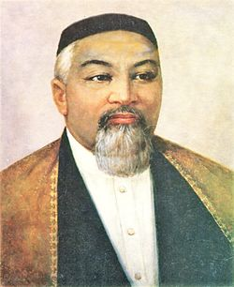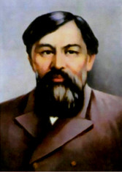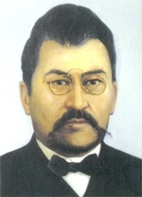  Абай Ыбырай Ахмет  Құнанбаев Алтынсарин Байтұрсынұлы  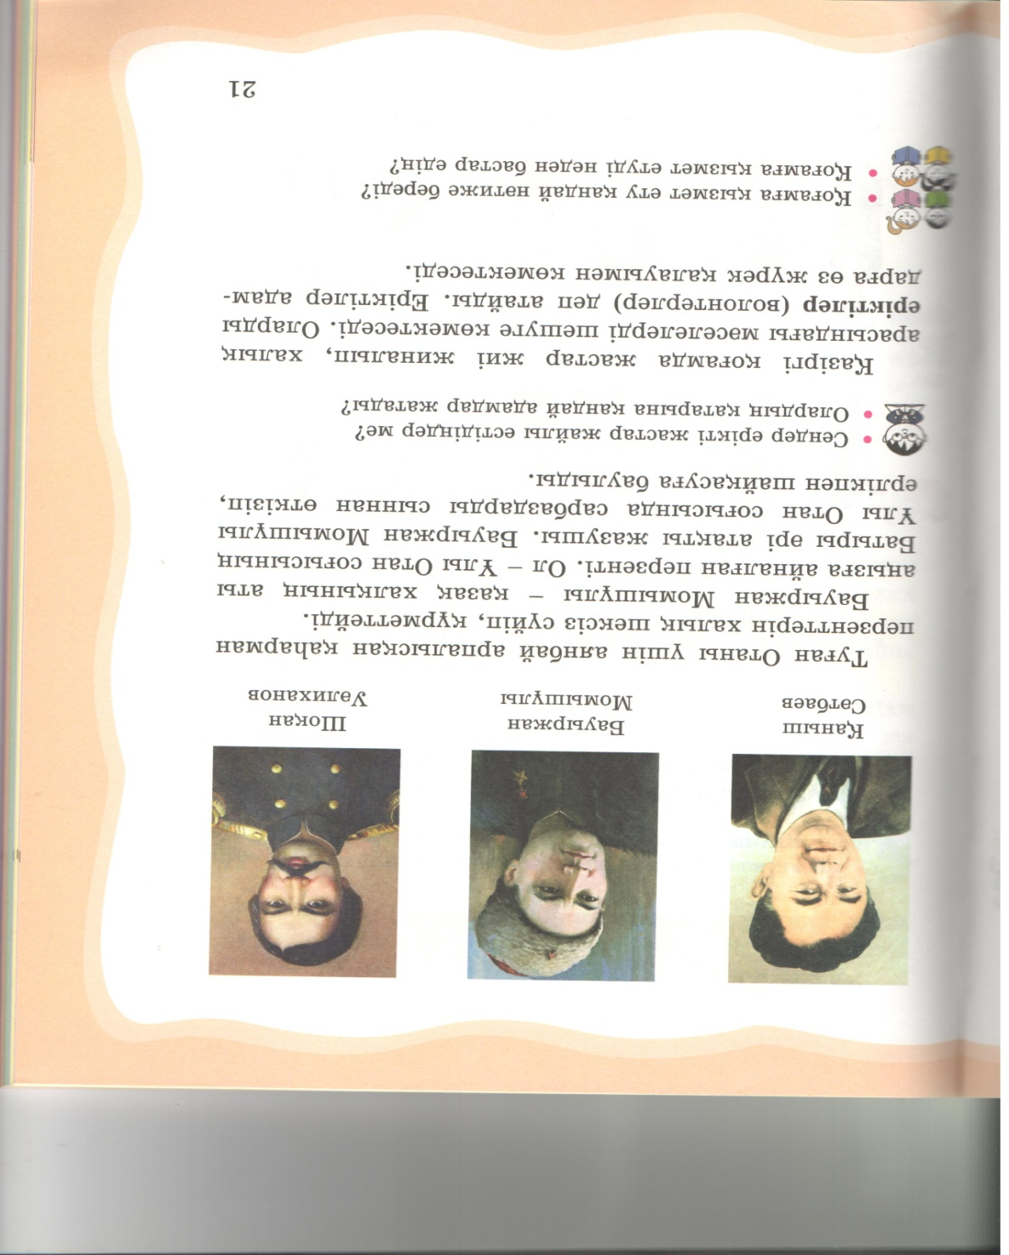  Қаныш Бауыржан Шоқан  Сәтбаев Момышұлы Уәлиханов  Дескриптор:  1. Суреттегі ақын жаушыларды атайды;  2. Жазушылардың шығармалары, ерен еңбектері жайлы әңгімелейді;  Кері байланыс: «житондар»  ҚБ «жұлдызшалар»  Сергіту сәті  3 тапсырма: ЖЖ  «Ойлан – жұптас – бөліс» әдісі  - Сендер ерікті жастар туралы естідіңдер ме?  - Олардың қатарына қандай адамдар жатады?  - Қоғамға қызмет ету қандай нәтиже береді?  - Қоғамға қызмет етуді неден бастар едің?  Дескриптор:  1. Сұраққа жауап береді;  2. Жұпта талқылайды, өз пікірін айтады.;  Кері байланыс: «житондар»  ҚБ «жұлдызшалар»  4 тапсырма: ӨЖ  Дәптермен жұмыс  Дескриптор:  1. Берілген тапсырманы мұқият қарап анықтайды;  2. Тапсырманы түсініп, орындайды;  3.Сабақтағы жұмысын қорытындылайды;  Кері байланыс: «житондар»  ҚБ «жұлдызшалар» |  |  | Іс-қимылмен көрсетеді.
Сабақтың соңы | Кері байланыс: «Бағдаршам» арқылы сабақ түсінгенін, не түсінбегенін білдіру.
Үйге тапсырма: 20-21 бет мазмұндау
Қосымша мәліметтер
Саралау – Сіз қосымша  көмек көрсетуді қалай  жоспарлайсыз? Сіз  қабілеті жоғары  оқушыларға тапсырманы  күрделендіруді қалай  жоспарлайсыз? | Бағалау – Оқушылардың үйренгенін тексеруді  қалай жоспарлайсыз?  Жұлдызша арқылы бағалаймын. |  |  | Пәнаралық байланысДенсаулық және қауіпсіздік техникасының сақталуы АКТ  Құндылықтармен байланыс (тәрбие) Рухани бағдарламасы: «Бәсекеге қабілеттілік», «Білімнің салтанат құруы»
Рефлексия  Сабақ / оқу  мақсаттары  шынайы ма? Бүгін оқушылар  не білді?  Сыныптағы ахуал  қандай болды?  Мен жоспарлаған  саралау шаралары  тиімді болды ма?  Мен берілген  уақыт ішінде  үлгердім бе? Мен  өз жоспарыма  қандай түзетулер  енгіздім жəне  неліктен? | «Менің көңіл-күйім баспалдағы»  Оқушылар стикерлерге өз есімдерін жазып (немесе смайликтің суретін салып) тақтада салынған баспалдақтардың біріне жабыстырады. Баспалдақтар «Керемет!», «Өзіме сенімдімін!», «Жақсы», «Жаман емес», «Маған көмек керек!», «Білмеймін», «Нашар» деп аталады.
Қорытынды бағамдау
Қандай екі нəрсе табысты болды (оқытуды да, оқуды да ескеріңіз)?
1:
2:
Қандай екі нəрсе сабақты жақсарта алды (оқытуды да, оқуды да ескеріңіз)?
1:
2:
Сабақ барысында мен сынып немесе жекелеген оқушылар туралы менің келесі сабағымды
жетілдіруге көмектесетін не білдім?

Оқу ісінің меңгерушісі: ---------------
Пәні: дүниетану |  |  | Мектеп:
Күні:19.10.2018 ж |  |  | Мұғалімнің аты-жөні:
Сынып: 2 «А» |  |  | Қатысқандар саны:16  Қатыспағандар саны:
Сабақтың тақырыбы: |  | Қазақстан халқы  Бөлім бойынша жиынтық бағалау
Осы сабақ арқылы жүзеге асатын мақсаттары: |  | 2.3.5.3. Қазақстан халықтары достығының маңыздылығын түсіндіру  2.1.1.3.Түрлі дереккөздерді зерттеу арқылы жалпыға ортақ әдеп нормаларын анықтау
Сабақ мақсаттары |  | Барлық оқушылар:
 |  | Оқулықта берілген және қосымша тапсырмаларды орындайды.
 |  | Оқушылардың басым бөлігі:
 |  | Топтық жұмысты брлесе орындайды.Өз бетінше жұмыс жасайды. Сұраққа жауап береді.
 |  | Кейбір оқушылар:
 |  | Оқулықтан тыс берілген қосымша тапсырмалады орындайды, тақырып бойынша қосымша мәліметтер мен дәлелдер келтіре алады.
Бағалау критерийлері |  | 1. Өз Отаны туралы туралы әңгімелейді.  2. Мемлекеттік құрылыс ұғымын біледі.  3.Мемлекеттік тіл қазақ тілі екенін біледі.
Тілдік мақсат |  | Отан-Родина- homeland
Түйінді сөздер мен сөз тіркестері:
Тірек сөздерді сабақ барысында қайталап айту.
Талқылауға арналған сұрақтар:
1. Не себептен еліміз «Қазақстан Республикасы» деп аталады?
2. Қазақстанда неліктен көп ұлт пен ұлыстар тұрады?
3.Олардың мұнда көшіп келу тарихымен таныс.
4.Халыққа не үшін мемлекеттік тіл қажет?
Ишара |  | Жасыл-түсіндім; қызыл-сыныптасымның көмегімен түсіндім;  сары-көмек қажет түсінбедім;
Алдынғы оқу |  | Отан үшін аянба
Жоспар
Сабақтың жоспарланған кезеңдері  Сабақтың басы | Топқа бөлу  Себетпен конфет әкелу. Оқушыларға себеттен конфет алуларын сұраймын.Конфеттің түрлеріне қарай  3 топқа бөлініп отырады.  1тапсырма:ҰЖ  Сен білесің бе?  «Республика» сөзі латын тілінен аударғанда мемлекеттік құрылыс деген ұғымды білдіреді  Дескриптор:  1. Тақырыптың не жайлы екенін анықтайды;  2. Сұраққа жауап береді;  3. Суреттегі ұлт өкілдерін атайды;  Кері байланыс: «житондар»  ҚБ «жұлдызшалар» |  |  | Ресурстар  1-топ «Сары кәмпиттер»  2-топ «Көк кәмпиттер»  3-топ «Қызыл кәмпиттер»
Сабақтың ортасы: | 2 тапсырма:ТЖ  Қазақстанда қай халық саны жағынан көп? Қазақстанның мемлекеттік тілі қай тіл?  Дескриптор:  1. Қазақстандағы тұратын ұлт өкілдерін атайды;  2. Мемлекеттік тіл қазақ тілі екенін біледі;  Кері байланыс: «житондар»  ҚБ «жұлдызшалар»  Сергіту сәті  3 тапсырма: ЖЖ  «Ойлан – жұптас – бөліс» әдісі  1.Не себепті еліміз «Қазақстан Республикасы» деп аталады?  2.Қазақстанда неліктен көп ұлт пен ұлыстар тұрады?  3.Олардың мұнда көшіп келу тарихымен таныс.  4.Халыққа не үшін мемлекеттік тіл қажет?  Дескриптор:  1. Сұраққа жауап береді;  2. Жұпта талқылайды, өз пікірін айтады.;  Кері байланыс: «житондар»  ҚБ «жұлдызшалар»  4 тапсырма: ЖЖ  Ұлттар арасындағы бейбітшілік пен келісім не үшін қажет?  Қазақстан Республикасы – көпұлтты мемлекет. Барлығы бірлігі жарасқан үлкен бір халықты құрайды.  Дескриптор:  1. Сұраққа жауап береді;  2. Жұпта талқылайды, өз пікірін айтады.;  Кері байланыс: «житондар»  ҚБ «жұлдызшалар»  4 тапсырма: ӨЖ  Дәптермен жұмыс  Дескриптор:  1. Берілген тапсырманы мұқият қарап анықтайды;  2. Тапсырманы түсініп, орындайды;  3.Сабақтағы жұмысын қорытындылайды;  Кері байланыс: «житондар»  ҚБ «жұлдызшалар» |  |  | Іс-қимылмен көрсетеді.
Сабақтың соңы | Кері байланыс: «Бағдаршам» арқылы сабақ түсінгенін, не түсінбегенін білдіру.
Үйге тапсырма: 22-23 бет мазмұндау
Қосымша мәліметтер
Саралау – Сіз қосымша  көмек көрсетуді қалай  жоспарлайсыз? Сіз  қабілеті жоғары  оқушыларға тапсырманы  күрделендіруді қалай  жоспарлайсыз? | Бағалау – Оқушылардың үйренгенін тексеруді  қалай жоспарлайсыз?  Жұлдызша арқылы бағалаймын. |  |  | Пәнаралық байланысДенсаулық және қауіпсіздік техникасының сақталуы АКТ  Құндылықтармен байланыс (тәрбие)  Ауызбіршілікке, ұқыптылыққа тәрбиелеу.
Рефлексия  Сабақ / оқу  мақсаттары  шынайы ма? Бүгін оқушылар  не білді?  Сыныптағы ахуал  қандай болды?  Мен жоспарлаған  саралау шаралары  тиімді болды ма?  Мен берілген  уақыт ішінде  үлгердім бе? Мен  өз жоспарыма  қандай түзетулер  енгіздім жəне  неліктен? | «Менің көңіл-күйім баспалдағы»  Оқушылар стикерлерге өз есімдерін жазып (немесе смайликтің суретін салып) тақтада салынған баспалдақтардың біріне жабыстырады. Баспалдақтар «Керемет!», «Өзіме сенімдімін!», «Жақсы», «Жаман емес», «Маған көмек керек!», «Білмеймін», «Нашар» деп аталады.
Қорытынды бағамдау
Қандай екі нəрсе табысты болды (оқытуды да, оқуды да ескеріңіз)?
1:
2:
Қандай екі нəрсе сабақты жақсарта алды (оқытуды да, оқуды да ескеріңіз)?
1:
2:
Сабақ барысында мен сынып немесе жекелеген оқушылар туралы менің келесі сабағымды
жетілдіруге көмектесетін не білдім?

Оқу ісінің меңгерушісі: ---------------
Пәні: дүниетану |  |  | Мектеп:
Күні:25.10.2018 ж |  |  | Мұғалімнің аты-жөні:
Сынып: 2 «А» |  |  | Қатысқандар саны:16  Қатыспағандар саны:
Сабақтың тақырыбы: |  | Тоқсандық жиынтық бағалау
Осы сабақ арқылы жүзеге асатын мақсаттары: |  | .1.1.1. Қоршаған әлем құбылыстары, үдерістері мен нысандарын зерделеуге қажетті жағдайларды және зерттеушінің тұлғалық қасиеттерін анықтау  2.2.1.3. Өсімдіктің негізгі бөліктерінің қызметін сипаттау;  2.2.1.4. Өсімдік топтарын тіршілік ортасына және қоршаған ортаның жағдайларына (ылғал) бейімделу жолдары бойынша салыстыру;  2.2.2.1. Жануарлар класының өкілдерін ажырату: бунақденелілер, балықтар, қосмекенділер, бауырмен жорғалаушылар, құстар және сүтқоректілер;
Сабақ мақсаттары |  | Барлық оқушылар:
 |  | Оқулықта берілген және қосымша тапсырмаларды орындайды.
 |  | Оқушылардың басым бөлігі:
 |  | Топтық жұмысты брлесе орындайды.Өз бетінше жұмыс жасайды. Сұраққа жауап береді.
 |  | Кейбір оқушылар:
 |  | Оқулықтан тыс берілген қосымша тапсырмалады орындайды, тақырып бойынша қосымша мәліметтер мен дәлелдер келтіре алады.
Бағалау критерийлері |  | 1. Тапсырмаға дұрыс жауап береді.  2. Суретке сәйкес сөздерді табады.  3.Сөйлемді толықтырады.
Тілдік мақсат |  | Отан-Родина- homeland
Түйінді сөздер мен сөз тіркестері:
Тірек сөздерді сабақ барысында қайталап айту.
Талқылауға арналған сұрақтар:
1. Не себептен еліміз «Қазақстан Республикасы» деп аталады?
2. Қазақстанда неліктен көп ұлт пен ұлыстар тұрады?
3.Олардың мұнда көшіп келу тарихымен таныс.
4.Халыққа не үшін мемлекеттік тіл қажет?
Ишара |  | Жасыл-түсіндім; қызыл-сыныптасымның көмегімен түсіндім;  сары-көмек қажет түсінбедім;
Алдынғы оқу |  | Отан үшін аянба
Жоспар
Сабақтың жоспарланған кезеңдері  Сабақтың басы | Топқа бөлу  Себетпен конфет әкелу. Оқушыларға себеттен конфет алуларын сұраймын.Конфеттің түрлеріне қарай  3 топқа бөлініп отырады.  1-тоқсанға арналған жиынтық бағалаудың тапсырмалары  Сырт келбеті ______________________________________________  Мінез-құлқы ______________________________________________  2. Суреттерде қандай әдептілік ережелері бейнеленген? Жаз. |  |  | Ресурстар  1-топ «Сары кәмпиттер»  2-топ «Көк кәмпиттер»  3-топ «Қызыл кәмпиттер»
Сабақтың ортасы: | 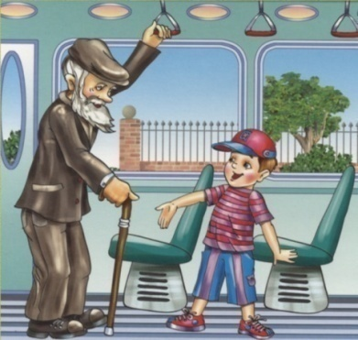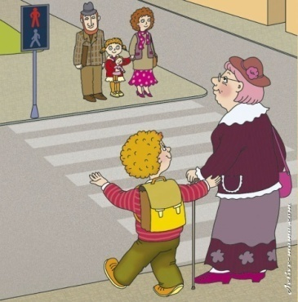  3. Суретке қара. Суретке сәйкес болатын 3 сөздің астын сыз.  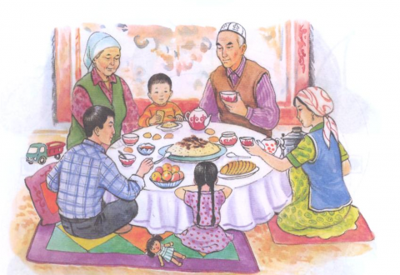  СЫЙЛАСТЫҚ РЕНІШ БАҚЫТ КӨҢІЛСІЗДІК ҚАМҚОРЛЫҚ  Сергіту сәті  - Сөйлемді толықтыр.  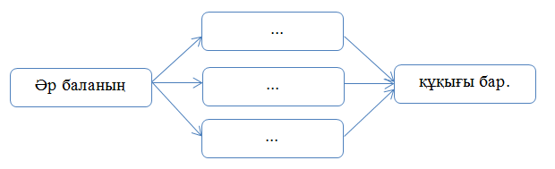  - Іс-әрекеттерді нәтижесімен сәйкестендір.  6. Қазақстанда қандай ұлттар өмір сүреді? 3 мысал келтір.  - _____________________________________  - _____________________________________  - _____________________________________ |  |  | Іс-қимылмен көрсетеді.
  Гүл отырғызу | Еліміз бейбіт өмір сүреді.
   | Аула әдемі болады.
  Отанды қорғау | Мектепте қызықсыз болады.
Сабақтың соңы | Кері байланыс: «Бағдаршам» арқылы сабақ түсінгенін, не түсінбегенін білдіру.
Үйге тапсырма: 22-23 бет мазмұндау
Қосымша мәліметтер
Саралау – Сіз қосымша  көмек көрсетуді қалай  жоспарлайсыз? Сіз  қабілеті жоғары  оқушыларға тапсырманы  күрделендіруді қалай  жоспарлайсыз? | Бағалау – Оқушылардың үйренгенін тексеруді  қалай жоспарлайсыз?  Жұлдызша арқылы бағалаймын. |  |  | Пәнаралық байланысДенсаулық және қауіпсіздік техникасының сақталуы АКТ  Құндылықтармен байланыс (тәрбие)  Ауызбіршілікке, ұқыптылыққа тәрбиелеу.
Рефлексия  Сабақ / оқу  мақсаттары  шынайы ма? Бүгін оқушылар  не білді?  Сыныптағы ахуал  қандай болды?  Мен жоспарлаған  саралау шаралары  тиімді болды ма?  Мен берілген  уақыт ішінде  үлгердім бе? Мен  өз жоспарыма  қандай түзетулер  енгіздім жəне  неліктен? | «Менің көңіл-күйім баспалдағы»  Оқушылар стикерлерге өз есімдерін жазып (немесе смайликтің суретін салып) тақтада салынған баспалдақтардың біріне жабыстырады. Баспалдақтар «Керемет!», «Өзіме сенімдімін!», «Жақсы», «Жаман емес», «Маған көмек керек!», «Білмеймін», «Нашар» деп аталады.
Қорытынды бағамдау
Қандай екі нəрсе табысты болды (оқытуды да, оқуды да ескеріңіз)?
1:
2:
Қандай екі нəрсе сабақты жақсарта алды (оқытуды да, оқуды да ескеріңіз)?
1:
2:
Сабақ барысында мен сынып немесе жекелеген оқушылар туралы менің келесі сабағымды
жетілдіруге көмектесетін не білдім?

Оқу ісінің меңгерушісі:---------------
Пәні: дүниетану |  |  | Мектеп:
Күні:09.11.2018 ж |  |  | Мұғалімнің аты-жөні:
Сынып: 2 «А» |  |  | Қатысқандар саны:16  Қатыспағандар саны:
Сабақтың тақырыбы: |  | Біздің мектеп
Осы сабақ арқылы жүзеге асатын мақсаттары: |  | 2.1.2.1.Мектептегі оқу және оқудан тыс әрекет түрлерін түсіндіру  2.1.2.2.Мектеп қауымдастығының құрылымын және мүшелерінің қызметін анықтау
Сабақ мақсаттары |  | Барлық оқушылар:
 |  | Оқулықта берілген және қосымша тапсырмаларды орындайды. Өз мектебі туралы біледі. Сұраққа жауап береді.
 |  | Оқушылардың басым бөлігі:
 |  | Топтық жұмысты бірлесе орындайды. Өз бетінше жұмыс жасайды. Мектепте кімдер жұмыс істейтінін және олардың қызметі туралы біледі
 |  | Кейбір оқушылар:
 |  | Оқулықтан тыс берілген қосымша тапсырмаларды орындайды, тақырып бойынша қосымша мәліметтер мен дәлелдер келтіре алады.Кітапхана қызметін пайдалануды үйренеді.
Бағалау критерийлері |  | 1. Өзін мектеп оқушысы екенін біледі.  2. Сынып ұжымының мүшесі ретінде түсінеді.
Тілдік мақсат |  | Мектеп – школа- school
Түйінді сөздер мен сөз тіркестері:
Тірек сөздерді сабақ барысында қайталап айту.
Талқылауға арналған сұрақтар:
1. Сен өзіңді мектеп оқушысы ретінде санайсың ба?
2.Мектеп ережесі деген не?
3. Сынып ұжымының мүшесі қандай болады?
4.Аспаз, дәрігер, кітапханашы мектепке не үшін керек?
Ишара |  | Жасыл-түсіндім; қызыл-сыныптасымның көмегімен түсіндім;  сары-көмек қажет түсінбедім;
Алдынғы оқу |  | Отан үшін аянба
Жоспар
Сабақтың жоспарланған кезеңдері  Сабақтың басы | Топқа бөлу  Себетпен конфет әкелу. Оқушыларға себеттен конфет алуларын сұраймын.Конфеттің түрлеріне қарай  3 топқа бөлініп отырады.  1тапсырма:ҰЖ «Анықта»  Суретке қара. Қайсысын мектепке жатқызуға болады? Өз таңдауыңды түсіндір.  Әр топқа тапсырма беріледі  1 топ: Қандай суреттерде мектеп бейнеленген?  2 топ: Суретке қарап әңгіме құра.  3 топ:Сыныпта қандай заттар бар?  Дескриптор:  1. Мектеп бейнеленген суретті анықтайды.;  2. Сурет бойынша әңгіме құрастыра алады;  3. Оқушы өзіне қажетті заттарды атайды;  Кері байланыс: «житондар»  ҚБ «жұлдызшалар» |  |  | Ресурстар  1-топ «Сары кәмпиттер»  2-топ «Көк кәмпиттер»  3-топ «Қызыл кәмпиттер»
Сабақтың ортасы: | 2 тапсырма:ТЖ  «Мектеп» сөзі араб тілінен алынған, «жазу жазатын орын» деген ұғымды білдіреді. Мектеп – жарық әрі кең бөлмелері бар, оқушылардың білім алатын оқу орны. Біз сондай мектептерге шолу жасап көрейік.  Әр топқа жеке жұмыс беріледі.  1 топ: Мектептің суретін салу.  2 топ: Мектеп туралы әңгімелеу.  3 топ: Суретті сәкестендір.  Дескриптор:  1. Мектеп сөзінің мағынасын түсінеді;  2. Топтық жұмыста тапсырманың орындалу жолдарын біледі;  Кері байланыс: «житондар»  ҚБ «жұлдызшалар»  Сергіту сәті  3 тапсырма: ЖЖ  Суретке қара. Спортзал, кітапхана, асхана, дәрігерлер бөлмесінің қайда орналасқанын біл.  Дескриптор:  1.Суреттегі қызметкерлерді атайды;  2. Жұпта талқылайды, өз пікірін айтады;  3.Сұраққа жауап береді;  Кері байланыс: «житондар»  ҚБ «жұлдызшалар»  4 тапсырма: ЖЖ  Мектепте тағы қандай мамандық иелері жұмыс істейді? Олар қандай қызмет атқарады?  Дескриптор:  1.Мектеп қызметкерлерін атайды;  2. Жұпта талқылайды, өз пікірін айтады;  3.Сұраққа жауап береді;  Кері байланыс: «житондар»  ҚБ «жұлдызшалар»  4 тапсырма: ӨЖ  Дәптермен жұмыс  Мектеп кітапханасының сызбасын сызу.  Дескриптор:  1. Берілген тапсырманы мұқият қарап анықтайды;  2. Тапсырманы түсініп, орындайды;  3.Сабақтағы жұмысын қорытындылайды;  Кері байланыс: «житондар»  ҚБ «жұлдызшалар» |  |  | Іс-қимылмен көрсетеді.
Сабақтың соңы | Ой қорыту  - Балалар, бүгінгі сабақта не туралы білдік?  - Сынып ұжымының мүшесі қандай болады?  - Мектептің адам өміріндегі маңызы қандай?  Үй тапсырмасы:  Дәптермен жұмыс.  Кері байланыс: «Бағдаршам» арқылы сабақ түсінгенін, не түсінбегенін білдіру.
Үйге тапсырма: 26-27 бет мазмұндау
Қосымша мәліметтер
Саралау – Сіз қосымша  көмек көрсетуді қалай  жоспарлайсыз? Сіз  қабілеті жоғары  оқушыларға тапсырманы  күрделендіруді қалай  жоспарлайсыз? | Бағалау – Оқушылардың үйренгенін тексеруді  қалай жоспарлайсыз?  Жұлдызша арқылы бағалаймын. |  |  | Пәнаралық байланысДенсаулық және қауіпсіздік техникасының сақталуы АКТ  Құндылықтармен байланыс (тәрбие)  Ауызбіршілікке, ұқыптылыққа тәрбиелеу.
Рефлексия  Сабақ / оқу  мақсаттары  шынайы ма? Бүгін оқушылар  не білді?  Сыныптағы ахуал  қандай болды?  Мен жоспарлаған  саралау шаралары  тиімді болды ма?  Мен берілген  уақыт ішінде  үлгердім бе? Мен  өз жоспарыма  қандай түзетулер  енгіздім жəне  неліктен? | «Менің көңіл-күйім баспалдағы»  Оқушылар стикерлерге өз есімдерін жазып (немесе смайликтің суретін салып) тақтада салынған баспалдақтардың біріне жабыстырады. Баспалдақтар «Керемет!», «Өзіме сенімдімін!», «Жақсы», «Жаман емес», «Маған көмек керек!», «Білмеймін», «Нашар» деп аталады.
Қорытынды бағамдау
Қандай екі нəрсе табысты болды (оқытуды да, оқуды да ескеріңіз)?
1:
2:
Қандай екі нəрсе сабақты жақсарта алды (оқытуды да, оқуды да ескеріңіз)?
1:
2:
Сабақ барысында мен сынып немесе жекелеген оқушылар туралы менің келесі сабағымды
жетілдіруге көмектесетін не білдім?

Оқу ісінің меңгерушісі:---------------
Пәні: дүниетану |  |  | Мектеп:
Күні:16.11.2018 ж |  |  | Мұғалімнің аты-жөні:
Сынып: 2 «А» |  |  | Қатысқандар саны:16  Қатыспағандар саны:
Сабақтың тақырыбы: |  | Мектеп ережелері
Осы сабақ арқылы жүзеге асатын мақсаттары: |  | 2.1.2.3.Мектеп қауымдастығындағы ұжымдық, топтық және тұлғааралық мінез-құлық нормаларын түсіндіру
Сабақ мақсаттары |  | Барлық оқушылар:
 |  | Оқулықта берілген және қосымша тапсырмаларды орындайды. Мектеп қауымдастығының құрылымын және мүшелерінің қызметінанықтай алады.
 |  | Оқушылардың басым бөлігі:
 |  | Топтық жұмысты бірлесе орындайды. Өз бетінше жұмыс жасайды. Күнделікті жағдаяттардағы (үйде және қоғамдық орындарда) қауіпсіздік ережелерін түсіндіре алады.
 |  | Кейбір оқушылар:
 |  | Оқулықтан тыс берілген қосымша тапсырмаларды орындайды, тақырып бойынша қосымша мәліметтер мен дәлелдер келтіре алады. Тақырып бойынша қосымша сұрақтарды жүйелі құрастыра алады.
Бағалау критерийлері |  | 1. Өзін мектеп оқушысы екенін біледі.  2. Сынып ұжымының мүшесі ретінде түсінеді.
Тілдік мақсат |  | Мектеп – школа- school
Түйінді сөздер мен сөз тіркестері:
Тірек сөздерді сабақ барысында қайталап айту.
Талқылауға арналған сұрақтар:
1. Сен өзіңді мектеп оқушысы ретінде санайсың ба?
2.Мектеп ережесі деген не?
3.«Тәртіп бар жерде тәрбие бар» деген ұғымды қалай түсінесің?
Ишара |  | Жасыл-түсіндім; қызыл-сыныптасымның көмегімен түсіндім;  сары-көмек қажет түсінбедім;
Алдынғы оқу |  | Біздің мектеп
Жоспар
Сабақтың жоспарланған кезеңдері  Сабақтың басы | Топқа бөлу  Себетпен конфет әкелу. Оқушыларға себеттен конфет алуларын сұраймын.Конфеттің түрлеріне қарай  3 топқа бөлініп отырады.  1тапсырма:ҰЖ «Анықта»  Топта сынып ережелерін құрастырыңдар.  Сені қоршаған ортаның өз тәртібі болады. Соған сәйкес оның ережелері де бар.  «Тәртіп бар жерде тәрбие бар»  Дескриптор:  1. Мектеп ережелерін айтады  2. Топпен сынып ережелерін құрастырып талқылайды;  Кері байланыс: «житондар»  ҚБ «жұлдызшалар» |  |  | Ресурстар  1-топ «Сары кәмпиттер»  2-топ «Көк кәмпиттер»  3-топ «Қызыл кәмпиттер»
Сабақтың ортасы: | 2 тапсырма:ТЖ  Мектепте сақталатын төмендегі ережелерді сыныптасыңмен талқыла.  Дескриптор:  1. Мектеп ережелерін атайды;  2. Мектеп ережелерін сақтау керектігін біледі;  Кері байланыс: «житондар»  ҚБ «жұлдызшалар»  Сергіту сәті  3 тапсырма: ЖЖ  Сен осы ережелерді сақтап жүрсің бе?  Дескриптор:  1.Сұраққа жауап береді;  2. Жұпта талқылайды, өз пікірін айтады;  3.Сабаққа кішігіп келу себін түсіндіреді;  Кері байланыс: «житондар»  ҚБ «жұлдызшалар»  4 тапсырма: ЖЖ  Партада қалай дұрыс отыру керек?  Дескриптор:  1.Суреттегі оқушылардың қалай отырғанын бақылайды;  2. Жұпта талқылайды, өз пікірін айтады;  3.Дұрыс отырмаған оқушының денсаулығына зиян келетіннін анықтап айтады;  4.Үзіліс кезіндегі ережені сақтауды біледі;  Кері байланыс: «житондар»  ҚБ «жұлдызшалар»  4 тапсырма: ӨЖ  Дәптермен жұмыс  Өзіңді тексер!  Дескриптор:  1. Берілген тапсырманы мұқият қарап анықтайды;  2. Тапсырманы түсініп, орындайды;  3.Сабақтағы жұмысын қорытындылайды;  Кері байланыс: «житондар»  ҚБ «жұлдызшалар» |  |  | Іс-қимылмен көрсетеді.
Сабақтың соңы | Ой қорыту  - Балалар, бүгінгі сабақта не туралы білдік?  - Сабаққа оқушының кешікпей келуі де жауапкершілікке жата ма?  - Сабақ кезінде бөгде іспен айналысу білім алуға кедергі жасай ма?  Үй тапсырмасы:  Дәптермен жұмыс.  Кері байланыс: «Бағдаршам» арқылы сабақ түсінгенін, не түсінбегенін білдіру.
Үйге тапсырма: 29-31 бет мазмұндау
Қосымша мәліметтер
Саралау – Сіз қосымша  көмек көрсетуді қалай  жоспарлайсыз? Сіз  қабілеті жоғары  оқушыларға тапсырманы  күрделендіруді қалай  жоспарлайсыз? | Бағалау – Оқушылардың үйренгенін тексеруді  қалай жоспарлайсыз?  Жұлдызша арқылы бағалаймын. |  |  | Пәнаралық байланысДенсаулық және қауіпсіздік техникасының сақталуы АКТ  Құндылықтармен байланыс (тәрбие)  Ауызбіршілікке, ұқыптылыққа тәрбиелеу.
Рефлексия  Сабақ / оқу  мақсаттары  шынайы ма? Бүгін оқушылар  не білді?  Сыныптағы ахуал  қандай болды?  Мен жоспарлаған  саралау шаралары  тиімді болды ма?  Мен берілген  уақыт ішінде  үлгердім бе? Мен  өз жоспарыма  қандай түзетулер  енгіздім жəне  неліктен? | «Менің көңіл-күйім баспалдағы»  Оқушылар стикерлерге өз есімдерін жазып (немесе смайликтің суретін салып) тақтада салынған баспалдақтардың біріне жабыстырады. Баспалдақтар «Керемет!», «Өзіме сенімдімін!», «Жақсы», «Жаман емес», «Маған көмек керек!», «Білмеймін», «Нашар» деп аталады.
Қорытынды бағамдау
Қандай екі нəрсе табысты болды (оқытуды да, оқуды да ескеріңіз)?
1:
2:
Қандай екі нəрсе сабақты жақсарта алды (оқытуды да, оқуды да ескеріңіз)?
1:
2:
Сабақ барысында мен сынып немесе жекелеген оқушылар туралы менің келесі сабағымды
жетілдіруге көмектесетін не білдім?

Оқу ісінің меңгерушісі:---------------
Пәні: дүниетану |  |  | Мектеп:
Күні:23.11.2018 ж |  |  | Мұғалімнің аты-жөні:
Сынып: 2 «А» |  |  | Қатысқандар саны:16  Қатыспағандар саны:
Сабақтың тақырыбы: |  | Біздің сынып  Бөлім бойынша жиынтық бағалау
Осы сабақ арқылы жүзеге асатын мақсаттары: |  | 2.1.2.4.Өз сыныбының ұжымын сипаттау
Сабақ мақсаттары |  | Барлық оқушылар:
 |  | Оқулықта берілген және қосымша тапсырмаларды орындайды. Мектеп қауымдастығының құрылымын және мүшелерінің қызметінанықтай алады.
 |  | Оқушылардың басым бөлігі:
 |  | Топтық жұмысты бірлесе орындайды. Өз бетінше жұмыс жасайды. Күнделікті жағдаяттардағы (үйде және қоғамдық орындарда) қауіпсіздік ережелерін түсіндіре алады.
 |  | Кейбір оқушылар:
 |  | Оқулықтан тыс берілген қосымша тапсырмаларды орындайды, тақырып бойынша қосымша мәліметтер мен дәлелдер келтіре алады. Тақырып бойынша қосымша сұрақтарды жүйелі құрастыра алады.
Бағалау критерийлері |  | 1. Өзін мектеп оқушысы екенін біледі.  2. Сынып ұжымының мүшесі ретінде түсінеді.
Тілдік мақсат |  | Мектеп – школа- school
Түйінді сөздер мен сөз тіркестері:
Тірек сөздерді сабақ барысында қайталап айту.
Талқылауға арналған сұрақтар:
1. Ұжым деген не?
2.Сенің достарыңды ұжым деп атауға бола ма?
3.Сыныптас оқушыларды қандай жағдайлар байланыстырады?
Ишара |  | Жасыл-түсіндім; қызыл-сыныптасымның көмегімен түсіндім;  сары-көмек қажет түсінбедім;
Алдынғы оқу |  | Мектеп ережелері
Жоспар
Сабақтың жоспарланған кезеңдері  Сабақтың басы | Топқа бөлу  Себетпен конфет әкелу. Оқушыларға себеттен конфет алуларын сұраймын.Конфеттің түрлеріне қарай  3 топқа бөлініп отырады.  1тапсырма:ҰЖ «Анықта»  Сенің сыныбыңды ұжым деп атауға бола ма? Гүл күлтелеріне өз сыныбыңның ұжымын сипаттайтын сөздер жаз.  Ұжым деген не? Сенің достарыңды ұжым деп атауға бола ма?  •Өз сыныбың туралы тағы не қосар едің? Жұпта әңгімеле. |  |  | Ресурстар  1-топ «Сары кәмпиттер»  2-топ «Көк кәмпиттер»  3-топ «Қызыл кәмпиттер»
Сабақтың ортасы: | Дескриптор:  1. Өз сыныбы туралы қосымша ақпараттар айтады;  2. Сынып ұжымын сипаттайтын сөздерді жазады;  Кері байланыс: «житондар»  ҚБ «жұлдызшалар»  2 тапсырма:ТЖ  Суреттегі оқиғаларды талқыла.  Сыныптастар-олар бір сыныпта бірге оқитын немесе бұрын бірге оқыған оқушылар.  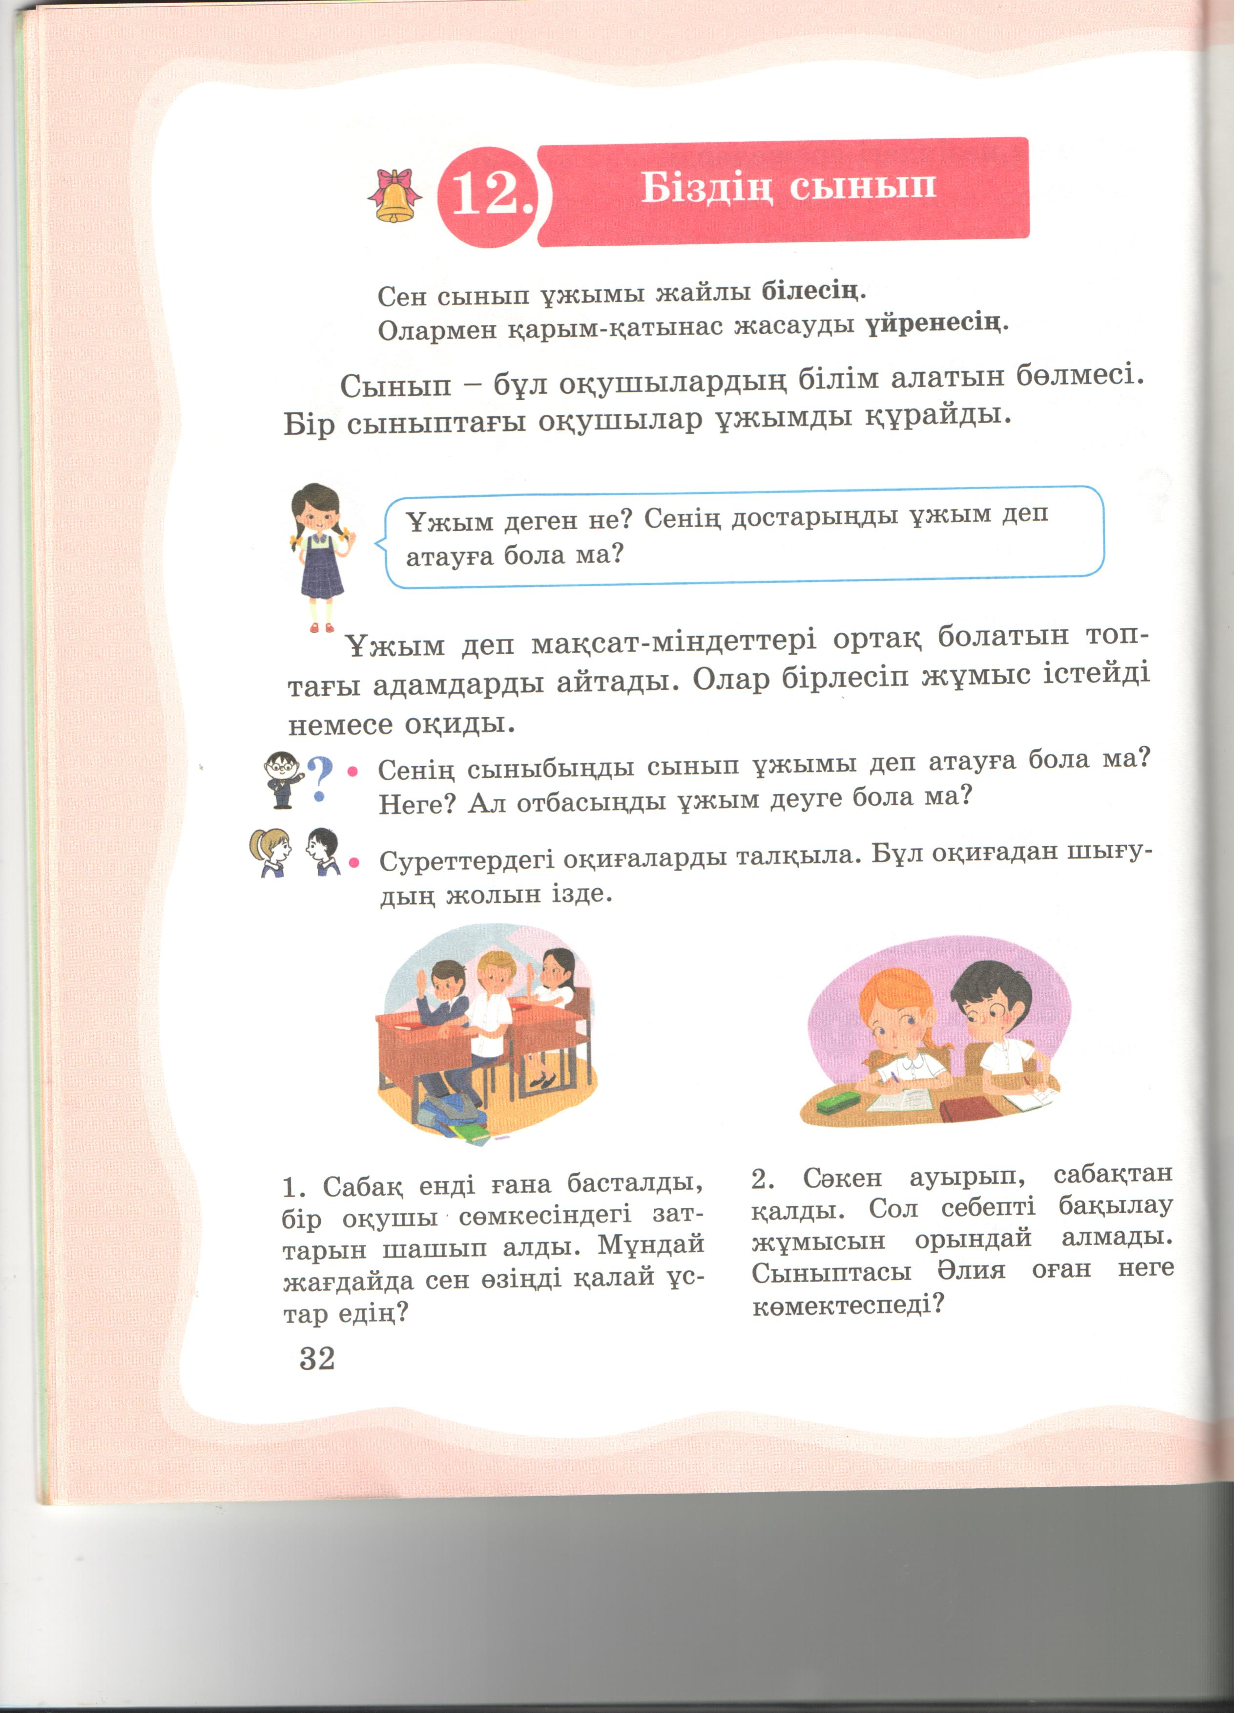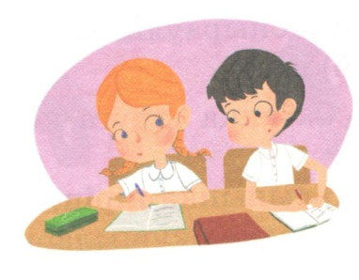  Дескриптор:  1. Суреттегі оқиғаларды анықтайды;  2. Сурет бойынша әңгімелейді;  3.Бір-бірін толықтырады  Кері байланыс: «житондар»  ҚБ «жұлдызшалар»  Сергіту сәті  3 тапсырма: ЖЖ  Сыныптас оқушыларды қандай жағдайлар байланыстырады?  Дескриптор:  1.Берілген әңгімені дауыстап оқиды;  2. Сыныптастардың өзара байланысы туралы әңгімелейді;  3.Сұраққа жауап береді;  Кері байланыс: «житондар»  ҚБ «жұлдызшалар»  4 тапсырма: ТЖ  Сынып ұжымындағы әдептілік ережелері.  Құрметтеу  достық  қайырымдылық  батылдық  мейірімділік  Дескриптор:  1.Әдептілік ережелерін атап айтады;  2. Әдептілік жайлы өз пікірін айтады;  3.Бір-бірін толықтырады;  Кері байланыс: «житондар»  ҚБ «жұлдызшалар»  4 тапсырма: ӨЖ  Дәптермен жұмыс  Өзіңді тексер!  Дескриптор:  1. Берілген тапсырманы мұқият қарап анықтайды;  2. Тапсырманы түсініп, орындайды;  3.Сабақтағы жұмысын қорытындылайды;  Кері байланыс: «житондар»  ҚБ «жұлдызшалар»  Бөлім бойынша жиынтық бағалау тапсырмалары |  |  | Іс-қимылмен көрсетеді.
Сабақтың соңы | Ой қорыту  - Балалар, бүгінгі сабақта не туралы білдік?  - Сабаққа оқушының кешікпей келуі де жауапкершілікке жата ма?  - Сабақ кезінде бөгде іспен айналысу білім алуға кедергі жасай ма?  Үй тапсырмасы:  Дәптермен жұмыс.  Кері байланыс: «Бағдаршам» арқылы сабақ түсінгенін, не түсінбегенін білдіру.
Үйге тапсырма: 32-33 бет мазмұндау
Қосымша мәліметтер
Саралау – Сіз қосымша  көмек көрсетуді қалай  жоспарлайсыз? Сіз  қабілеті жоғары  оқушыларға тапсырманы  күрделендіруді қалай  жоспарлайсыз? | Бағалау – Оқушылардың үйренгенін тексеруді  қалай жоспарлайсыз?  Жұлдызша арқылы бағалаймын. |  |  | Пәнаралық байланысДенсаулық және қауіпсіздік техникасының сақталуы АКТ  Құндылықтармен байланыс (тәрбие)  Ауызбіршілікке, ұқыптылыққа тәрбиелеу.
Рефлексия  Сабақ / оқу  мақсаттары  шынайы ма? Бүгін оқушылар  не білді?  Сыныптағы ахуал  қандай болды?  Мен жоспарлаған  саралау шаралары  тиімді болды ма?  Мен берілген  уақыт ішінде  үлгердім бе? Мен  өз жоспарыма  қандай түзетулер  енгіздім жəне  неліктен? | «Менің көңіл-күйім баспалдағы»  Оқушылар стикерлерге өз есімдерін жазып (немесе смайликтің суретін салып) тақтада салынған баспалдақтардың біріне жабыстырады. Баспалдақтар «Керемет!», «Өзіме сенімдімін!», «Жақсы», «Жаман емес», «Маған көмек керек!», «Білмеймін», «Нашар» деп аталады.
Қорытынды бағамдау
Қандай екі нəрсе табысты болды (оқытуды да, оқуды да ескеріңіз)?
1:
2:
Қандай екі нəрсе сабақты жақсарта алды (оқытуды да, оқуды да ескеріңіз)?
1:
2:
Сабақ барысында мен сынып немесе жекелеген оқушылар туралы менің келесі сабағымды
жетілдіруге көмектесетін не білдім?

Оқу ісінің меңгерушісі:---------------
Пәні: дүниетану |  |  | Мектеп:
Күні: 30.11.2018 ж |  |  | Мұғалімнің аты-жөні:
Сынып: 2 «А» |  |  | Қатысқандар саны:16  Қатыспағандар саны:
Сабақтың тақырыбы: |  | Қазақстан - менің Отаным
Осы сабақ арқылы жүзеге асатын мақсаттары: |  | 2.1.3.2. Қазақстан картасынан ірі өзен-көлдерді, қалаларды, жолдарды, өз облысын көрсету;
Сабақ мақсаттары |  | Барлықоқушылар:
 |  | Оқулықта берілген және қосымша тапсырмаларды орындайды.Мектеп қауымдастығының құрылымын және мүшелерінің қызметінанықтай алады.
 |  | Оқушылардың басым бөлігі:
 |  | Топтық жұмысты бірлесе орындайды. Өз бетінше жұмыс жасайды. Күнделікті жағдаяттардағы (үйде және қоғамдық орындарда) қауіпсіздік ережелерін түсіндіре алады.
 |  | Кейбір оқушылар:
 |  | Оқулықтан тыс берілген қосымша тапсырмаларды орындайды, тақырып бойынша қосымша мәліметтер мен дәлелдер келтіре алады. Тақырып бойынша қосымша сұрақтарды жүйелі құрастыра алады.
Бағалау критерийлері |  | 1. Отан деген ұғымның мағынасын түсінеді;  2. Өз Отанын картадан тауып көрсетеді;
Тілдік мақсат |  | Отан-Родина
Түйінді сөздер мен сөз тіркестері:
Тірек сөздерді сабақ барысында қайталап айту.
Талқылауға арналған сұрақтар:
1. Оқушы ережесіне қандай әрекеттер жатады?
2. Үзіліс кезіндегі ержелерді ата
3. сынып ұжымындағы әдептілік ержелерін ата
Ишара |  | Жасыл-түсіндім; қызыл-сыныптасымның көмегімен түсіндім;  сары-көмек қажет түсінбедім;
Алдынғы оқу |  | Біздің сынып
Жоспар
Сабақтыңжоспарланғанкезеңдері  Сабақтың басы | Топқа бөлу:  Оқушының еркіндігіне қалдырамын. Өздері қалағандай топқа бөлу:  1-топ; Тараз  2-топ: Астана  3-топ: Алматы  1тапсырма: ҰЖ «Анықтап көр»  Картаға қара. Қазақстанның батысында Каспий теңізі, шығысында биік Алтай тауы жатыр.  Картадан Каспий теңізі мен Алтай тауын тап. |  |  | Ресурстар
Сабақтың ортасы: | Дескриптор:  1. Картаға қарап Каспий теңізін анықтайды;  2. Қазақстанның қай өңірінде екенін айтады;  3. Картадан Алтай тауын табады;  Кері байланыс: «житондар»  ҚБ «жұлдызшалар»  2 тапсырма: ЖЖ «Түсініп оқы»  Дескриптор:  1.Садықбек Хангелдиннің Отан туралы өлеңін түсініп оқиды;  2. Қазақстандағы көрікті жерлер туралы әңгімелейді;  3.Еліміздің қалалаарының байланысуын түсінеді;  4.Бір-бірін тыңдап толықтырады;  Кері байланыс: «житондар»  ҚБ «жұлдызшалар»  Сергіту сәті  3 тапсырма: ТЖ  Картадан Астана, Алматы, Орал қалаларын және өзің тұратын аймақты тап.  Дескриптор:  1. Өздері тұратын аймақ туралы әңгімелейді;  2. Өз ауылдары қайда орналасқанын анықтайды;  3. Астана мен Алматыға өз қаласынан қалай жетуге болатынын түсінеді;  4. Орал қаласын картадан көрсетеді;  Кері байланыс: «житондар»  ҚБ «жұлдызшалар» |  |  | Іс-қимылмен көрсетеді.
Сабақтың соңы | Ой қорыту  - Балалар, бүгінгі сабақта не туралы білдік?  -Отан деген ұғымды қалай түсінеміз?  -Біз қай қалада тұрамыз?  Кері байланыс: «Рақмет ағашы» арқылы сабақ түсінгенін, не түсінбегенін білдіру.
Үйге тапсырма: 36-37 бет оқу, Шығарма жазу
Қосымша мәліметтер
Саралау – Сіз қосымша  көмек көрсетуді қалай  жоспарлайсыз? Сіз  қабілеті жоғары  оқушыларға тапсырманы  күрделендіруді қалай  жоспарлайсыз? | Бағалау – Оқушылардың үйренгенін тексеруді  қалай жоспарлайсыз?  Жұлдызша арқылы бағалаймын. |  |  | Пәнаралық байланысДенсаулық және қауіпсіздік техникасының сақталуы АКТ  Құндылықтармен байланыс,АКТ (тәрбие)  Ауызбіршілікке, ұқыптылыққа тәрбиелеу.
Рефлексия
Сабақ / оқу
мақсаттары
шынайы ма? Бүгін оқушылар
не білді?
Сыныптағы ахуал
қандайболды?
Мен жоспарлаған
саралаушаралары
тиімдіболдыма?
Мен берілген
уақытішінде
үлгердімбе? Мен
өзжоспарыма
қандайтүзетулер
енгіздімжəне
неліктен?
Қорытынды бағамдау
Қандай екі нəрсе табысты болды (оқытуды да, оқуды да ескеріңіз)?
1:
2:
Қандай екі нəрсе сабақты жақсарта алды (оқытуды да, оқуды да ескеріңіз)?
1:
2:
Сабақ барысында мен сынып немесе жекелеген оқушылар туралы менің келесі сабағымды
жетілдіругекөмектесетін не білдім?

Оқу ісінің меңгерушісі:---------------
Пәні: дүниетану |  |  | Мектеп:
Күні: 07.12.2018 ж |  |  | Мұғалімнің аты-жөні:
Сынып: 2 «А» |  |  | Қатысқандар саны:16  Қатыспағандар саны:
Сабақтың тақырыбы: |  | Менің ауылым. Менің қалам.
Осы сабақ арқылы жүзеге асатын мақсаттары: |  | 2.1.3.1.Өз зерттеулеріне сүйене отырып, тұрғылықты жерінің көрікті жерлерін сипаттау және бейнелеу
Сабақ мақсаттары |  | Барлықоқушылар:
 |  | Оқушылардың барлығы ауыл мен қаланы ажырата алады
 |  | Оқушылардың басым бөлігі:
 |  | Топтық жұмысты бірлесе орындайды. Өз бетінше жұмыс жасайды. Күнделікті жағдаяттардағы (үйде және қоғамдық орындарда) қауіпсіздік ережелерін түсіндіре алады.
 |  | Кейбір оқушылар:
 |  | Оқулықтан тыс берілген қосымша тапсырмаларды орындайды, тақырып бойынша қосымша мәліметтер мен дәлелдер келтіре алады.
Бағалау критерийлері |  | 1. Ауыл мен қаланы ажырата біледі;  2. Ауыл мен қаланы салыстырады;  3.Ауыл мен қалаға арнап шағын эссе және төрт жолды өлең құрастырады;
Тілдік мақсат |  | Отан-Родина
Түйінді сөздер мен сөз тіркестері:
Тірек сөздерді сабақ барысында қайталап айту.
Талқылауға арналған сұрақтар:
1.Сенің ауылыңды әйгілейтін мәдени орындар бар ма?
2. Өздерің тұратын ауылдың үлкен көшелерін ата.
3. Өз ауылыңның көркеюіне қандай үлес қосар едің?
Ишара |  | Жасыл-түсіндім; қызыл-сыныптасымның көмегімен түсіндім;  сары-көмек қажет түсінбедім;
Алдынғы оқу |  | Қазақстан - менің Отаным
Жоспар
Сабақтың жоспарланған кезеңдері  Сабақтың басы | Менің бүгінгі сабақта сендерге тілерім ұшқыр ой, ойларыңа саналы сөз тілеймін.  Топқа бөлу:  Оқушыларды житондар арқылы үш топқа бөлу.  1тапсырма: ЖЖ «Әңгімеле»  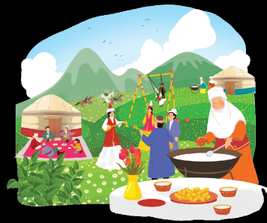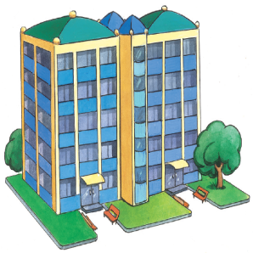  - Қандай суреттерді көріп тұрсыңдар?  - Осы суреттер арқылы әр топ өз ойларын айтып көріңдерші?  - Суреттерге қарап отырып қандай ат қоюға болады? |  |  | Ресурстар  Қызыл, сары, жасыл житондар
Сабақтың ортасы: | Дескриптор:  1. Суретке қарап ауыл мен қаланы салыстырады;  2. Ауыл мен қаланың айырмашылығы мен ұқсастығын табады.;  3. Бірін-бірі толықтырады;  Кері байланыс: «житондар»  ҚБ «жұлдызшалар»  2 тапсырма: ӨЖ  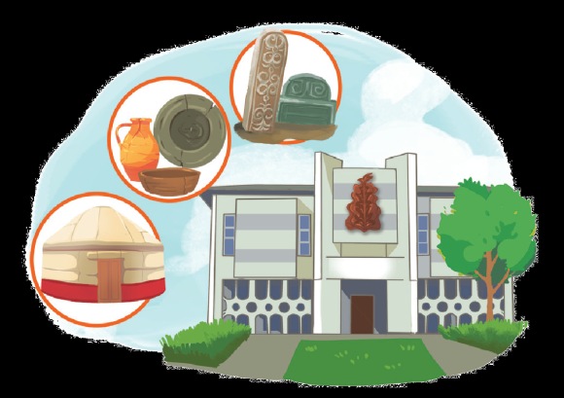  Дескриптор:  1. Өзі тұратын ауылдағы мәдени орындарды атайды;  2. Туған жердің мәдени-тарихи естеліктерін мұражай туралы ақпараттар алады.;  Кері байланыс: «житондар»  ҚБ «жұлдызшалар»  Сергіту сәті  3 тапсырма: ТЖ  «Сақина салмақ ойыны»  Балалар біз бүгін сақина салмақ ойынын ойнаймыз. Бұл ойынның бүгінгі ерекшелігі кімнің қолында сақина қалса менің сұрағыма жауап береді?  1. Өзің тұратын қалаң (ауылың) жайлы шағын әңгіме құрастыр.  2. Өз қалаң туралы бір-екі шумақтан тұратын өлең жолдарын тауып оқы. Оның мағынасын түсіндір.  3. Өз қалаңның (ауылыңның) көркеюіне қандай үлес қосар едің?  Дескриптор:  1. Өзі тұратын ауыл жайлы әңгімелейді;  2.Ауыл тыралы төрт жолды өлең құрастырады;  3.Ауыл мен қаланы қалай көркейту керек екенін түсінеді;  Кері байланыс: «житондар»  ҚБ «жұлдызшалар» |  |  | Іс-қимылмен көрсетеді.
Сабақтың соңы | Ой қорыту  - Балалар, бүгінгі сабақта не туралы білдік?  - Ауыл мен қаланың айырмашылығын қандай  - Сыныптағы ахуал ауыз біршілікте болды ма?  Кері байланыс: «Рақмет ағашы» арқылы сабақ түсінгенін, не түсінбегенін білдіру.
Үйге тапсырма: 38-39 бет оқу
Қосымша мәліметтер
Саралау – Сіз қосымша  көмек көрсетуді қалай  жоспарлайсыз? Сіз  қабілеті жоғары  оқушыларға тапсырманы  күрделендіруді қалай  жоспарлайсыз? | Бағалау – Оқушылардың үйренгенін тексеруді  қалай жоспарлайсыз?  Жұлдызша арқылы бағалаймын. |  |  | Пәнаралық байланысДенсаулық және қауіпсіздік техникасының сақталуы АКТ  Құндылықтармен байланыс,АКТ (тәрбие)  Ауызбіршілікке, ұқыптылыққа тәрбиелеу.
Рефлексия
Сабақ / оқу
мақсаттары
шынайы ма? Бүгін оқушылар
не білді?
Сыныптағы ахуал
қандайболды?
Мен жоспарлаған
саралаушаралары
тиімдіболдыма?
Мен берілген
уақытішінде
үлгердімбе? Мен
өзжоспарыма
қандайтүзетулер
енгіздімжəне
неліктен?
Қорытынды бағамдау
Қандай екі нəрсе табысты болды (оқытуды да, оқуды да ескеріңіз)?
1:
2:
Қандай екі нəрсе сабақты жақсарта алды (оқытуды да, оқуды да ескеріңіз)?
1:
2:
Сабақ барысында мен сынып немесе жекелеген оқушылар туралы менің келесі сабағымды
жетілдіругекөмектесетін не білдім?

Оқу ісінің меңгерушісі:---------------
Пәні: дүниетану |  |  | Мектеп:
Күні: 13.12.2018 ж |  |  | Мұғалімнің аты-жөні:
Сынып: 2 «А» |  |  | Қатысқандар саны:16  Қатыспағандар саны:
Сабақтың тақырыбы: |  | Қандай көлік түрлері бар
Осы сабақ арқылы жүзеге асатын мақсаттары: |  | 2.1.4.3. Көлік түрлерін, олардың қажеттілігін ажырату  2.1.4.4. Қоғамдық көлікте жүріп-тұрудың ережелерін білу
Сабақ мақсаттары |  | Барлықоқушылар:
 |  | Көліктің түрлерімен танысады;
 |  | Оқушылардың басым бөлігі:
 |  | Топтық жұмысты бірлесе орындайды. Өз бетінше жұмыс жасайды. Күнделікті жағдаяттардағы (үйде және қоғамдық орындарда) қауіпсіздік ережелерін түсіндіре алады.
 |  | Кейбір оқушылар:
 |  | Оқулықтан тыс берілген қосымша тапсырмаларды орындайды, тақырып бойынша қосымша мәліметтер мен дәлелдер келтіре алады.
Бағалау критерийлері |  | 1.Көлік түрлерін олардың қажеттілігін ажыратады;  2. Қоғамдық көлікте жүріп-тұрудың ережелерін біледі;  3.Қоғамдық көліктің пайдасын түсінеді;
Тілдік мақсат |  | Көлік-Машина
Түйінді сөздер мен сөз тіркестері:
Тірек сөздерді сабақ барысында қайталап айту.
Талқылауға арналған сұрақтар:
1.Сенің ауылыңды әйгілейтін мәдени орындар бар ма?
2. Өздерің тұратын ауылдың үлкен көшелерін ата.
3. Өз ауылыңның көркеюіне қандай үлес қосар едің?
Ишара |  | Жасыл-түсіндім; қызыл-сыныптасымның көмегімен түсіндім;  сары-көмек қажет түсінбедім;
Алдынғы оқу |  | Қазақстан - менің Отаным. Менің ауылым менің қалам
Жоспар
Сабақтың жоспарланған кезеңдері  Сабақтың басы | Менің бүгінгі сабақта сендерге тілерім ұшқыр ой, ойларыңа саналы сөз тілеймін.  Топқа бөлу:  Оқушыларды житондар арқылы үш топқа бөлу.  1тапсырма: ЖЖ «Әңгімеле»  - Суретке қараңдар?. Нені байқадыңдар?  Барлығын бір сөзбен қалай атауға болады? Оларды қандай түрге бөлуге болады? |  |  | Ресурстар  Қызыл, сары, жасыл житондар
Сабақтың ортасы: | Дескриптор:  1.Суретке қарап өз пайымдауларымен әңгімелейді;  2.Көлік түрлерімен танысады;  3. Көлік түрлерін ажыратады;  3. Бірін-бірі толықтырады;  Кері байланыс: «житондар»  ҚБ «жұлдызшалар»  2 -тапсырма: ӨЖ . Көлік түрін адамдар қандай мақсатта қолданады?  Дескриптор:  1.Күнделікті өмірмен байланыстырып әңгімелейді;  2. Көліктің адамға пайдасын түсінеді;  Кері байланыс: «житондар»  ҚБ «жұлдызшалар»  Сергіту сәті  3- тапсырма: ТЖ «Салыстыр»  Дескриптор:  1.Суреттегі бейнеленген көлік түрлерін салыстырады;  2. Ертедегі және қазіргі көліктердің айырмашылығын табады;  3. Бір-бірін тыңдап, бағалайды;  Кері байланыс: «житондар»  ҚБ «жұлдызшалар»  4- тапсырма: ӨЖ «Ойлан»  Дескриптор:  1.Ертедегі және қазіргі көліктердің өзгеру себебін айтады;  2.Себебін өз көз-қарастарымен түсіндіреді;  3. Бір-бірін тыңдап, толықтырады;  Кері байланыс: «житондар»  ҚБ «жұлдызшалар» |  |  | Іс-қимылмен көрсетеді.
Сабақтың соңы | Кері байланыс: «Рақмет ағашы» арқылы сабақ түсінгенін, не түсінбегенін білдіру.
Үйге тапсырма: 40-41 бет оқу
Қосымша мәліметтер
Саралау – Сіз қосымша  көмек көрсетуді қалай  жоспарлайсыз? Сіз  қабілеті жоғары  оқушыларға тапсырманы  күрделендіруді қалай  жоспарлайсыз? | Бағалау – Оқушылардың үйренгенін тексеруді  қалай жоспарлайсыз?  Жұлдызша арқылы бағалаймын. |  |  | Пәнаралық байланысДенсаулық және қауіпсіздік техникасының сақталуы АКТ  Құндылықтармен байланыс,АКТ (тәрбие)  Ауызбіршілікке, ұқыптылыққа тәрбиелеу.
Рефлексия
Сабақ / оқу
мақсаттары
шынайы ма? Бүгін оқушылар
не білді?
Сыныптағы ахуал
қандайболды?
Мен жоспарлаған
саралаушаралары
тиімдіболдыма?
Мен берілген
уақытішінде
үлгердімбе? Мен
өзжоспарыма
қандайтүзетулер
енгіздімжəне
неліктен?
Қорытынды бағамдау
Қандай екі нəрсе табысты болды (оқытуды да, оқуды да ескеріңіз)?
1:
2:
Қандай екі нəрсе сабақты жақсарта алды (оқытуды да, оқуды да ескеріңіз)?
1:
2:
Сабақ барысында мен сынып немесе жекелеген оқушылар туралы менің келесі сабағымды
жетілдіругекөмектесетін не білдім?

Оқу ісінің меңгерушісі:---------------
Пәні: дүниетану |  |  | Мектеп:
Күні: 21.12.2018 ж |  |  | Мұғалімнің аты-жөні:
Сынып: 2 «А» |  |  | Қатысқандар саны:16  Қатыспағандар саны:
Сабақтың тақырыбы: |  | Қазақстан Республикасының мемлекеттік рәміздері  Бөлім бойынша жиынтық бағалау
Осы сабақ арқылы жүзеге асатын мақсаттары: |  | 2.3.5.1. Қазақстан Республикасының мемлекеттік рәміздерінің маңызын түсіндіру.  2.3.5.2.Бақылаулар негізінде ҚР мемлекеттік рәміздерінің қолданылу саласын анықтау
Сабақ мақсаттары |  | Барлықоқушылар:
 |  | Қазақстан Рееспубликасының мемлекеттік рәміздерін таниды және атай біледі;
 |  | Оқушылардың басым бөлігі:
 |  | Рәміздердің мән-мағынасын сипаттауды біледі;
 |  | Кейбір оқушылар:
 |  | Басқа мемлекеттердің рәміздерінің ішінен мемлекеттік рәміздерді ажырата алады;
Бағалау критерийлері |  | 1.Алған ақпараттары бойынша өз пікірлерін білдіреді;  2. Рәміздегі бейнелердің мағынасын ажыратады;  3.Негізгі мәселені жеке, жұппен, топпен анықтай алады;
Тілдік мақсат |  | Менің Отаным-Қазақстан ; Моя Родина -Казахстан; I am from Kazakstan
Түйінді сөздер мен сөз тіркестері:
Тірек сөздерді сабақ барысында қайталап айту.
Талқылауға арналған сұрақтар:
1.Біз тұратын ел қалай аталады?
2. Біздің елде тұратын адамдарды қалай атауға болады?
3. Біздің елдің президенті кім?
4.Қандай рәміздерді білесіңдер?
5.Еліміздің туын биікке көтеру үшін қандай үлес қоса аласыңдар?
Ишара |  | Жасыл-түсіндім; қызыл-сыныптасымның көмегімен түсіндім;  сары-көмек қажет түсінбедім;
Алдынғы оқу |  | Қандай көлік түрлері бар
Жоспар
Сабақтың жоспарланған кезеңдері  Сабақтың басы | Менің бүгінгі сабақта сендерге тілерім ұшқыр ой, ойларыңа саналы сөз тілеймін.  Топқа бөлу:  Оқушыларды житондар арқылы үш топқа бөлу.  1тапсырма: ЖЖ «Көршіңе әңгімелеп бер»  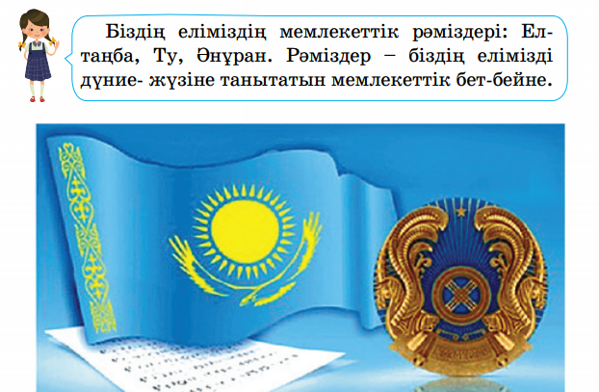 |  |  | Ресурстар  Қызыл, сары, жасыл житондар
Сабақтың ортасы: | 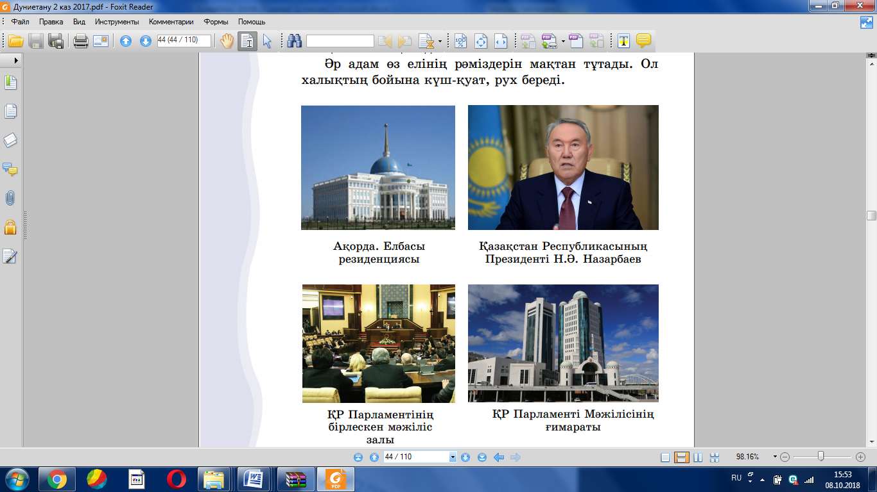  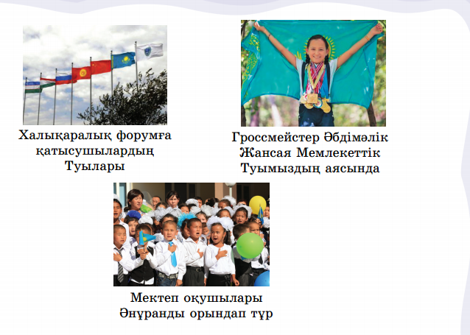  Дескриптор:  1.Суретке қарап өз пайымдауларымен әңгімелейді;  2.Мемлекеттік рәміздерді атайды;  3. Бірін-бірі толықтырады;  Кері байланыс: «житондар»  ҚБ «жұлдызшалар»  2 -тапсырма: ӨЖ . «Анықта»  «Қазақстан Республикасының Мемлекттік символын» қолдану тәртібі Қазақстан Республикасының мемлекеттік рәміздер туралы Заңында жазылған.  Дескриптор:  1.Мемлекеттік белгілердің аса маңызды екенін ұғынады;  2. Рәміздердің мән-мағынасын сипаттауды біледі;  3.Бір-бірін толықтырады;  Кері байланыс: «житондар»  ҚБ «жұлдызшалар»  Сергіту сәті  3- тапсырма: ТЖ «Сөйлемді аяқта»  Дескриптор:  1.Берілген сөйлемді оқиды;  2. Аяқталмаған сөзі тауып, сөйлемді толықтырады;  3.Сұрақтарға жауап береді;  4. Бір-бірін тыңдап, бағалайды;  Кері байланыс: «житондар»  ҚБ «жұлдызшалар»  4- тапсырма: ӨЖ «Зертте»  Дескриптор:  1.Елді танытатын елтаңбалар жайлы анықтайды;  2.Себебін өз көз-қарастарымен түсіндіреді;  3.Түрлі ақпарат көздерін пайдаланады;  4. Бір-бірін тыңдап, толықтырады;  Кері байланыс: «житондар»  ҚБ «жұлдызшалар»  Ой толғаныс сатысы  «Кубизм» стратегиясы  (Оқушыларды үш топқа бөліп, сұрақтар қойылады)  1-топ: «Зерттеуші» Рәміздер қандай мақсатта жасалған?  2-топ: «Сөз тапқыш» Тақырыпқа байланысты мақал-мәтелдер айтып, дәлелде.  3-топ: «Бейнелеуші» «Менің қиялымдағы рәміз» сурет салу  Дескриптор:  1.Топ ережесін сақтайды;  2.Тапсырманы орындайды;  3. Бір-бірін тыңдап, пікір алмасады, толықтырады;  4.Бір- бірін бағалайды;  Бөлім бойынша жиынтық бағалау тапсырмалары |  |  | Іс-қимылмен көрсетеді.
Сабақтың соңы | Кері байланыс: «Рақмет ағашы» арқылы сабақ түсінгенін, не түсінбегенін білдіру.
Үйге тапсырма: 43-45 бет оқу
Қосымша мәліметтер
Саралау – Сіз қосымша  көмек көрсетуді қалай  жоспарлайсыз? Сіз  қабілеті жоғары  оқушыларға тапсырманы  күрделендіруді қалай  жоспарлайсыз? | Бағалау – Оқушылардың үйренгенін тексеруді  қалай жоспарлайсыз?  Жұлдызша арқылы бағалаймын. |  |  | Пәнаралық байланысДенсаулық және қауіпсіздік техникасының сақталуы АКТ  Құндылықтармен байланыс,АКТ (тәрбие)  Ауызбіршілікке, ұқыптылыққа тәрбиелеу.
Рефлексия
Сабақ / оқу
мақсаттары
шынайы ма? Бүгін оқушылар
не білді?
Сыныптағы ахуал
қандайболды?
Мен жоспарлаған
саралаушаралары
тиімдіболдыма?
Мен берілген
уақытішінде
үлгердімбе? Мен
өзжоспарыма
қандайтүзетулер
енгіздімжəне
неліктен?
Қорытынды бағамдау
Қандай екі нəрсе табысты болды (оқытуды да, оқуды да ескеріңіз)?
1:
2:
Қандай екі нəрсе сабақты жақсарта алды (оқытуды да, оқуды да ескеріңіз)?
1:
2:
Сабақ барысында мен сынып немесе жекелеген оқушылар туралы менің келесі сабағымды
жетілдіругекөмектесетін не білдім?

Оқу ісінің меңгерушісі:---------------
Пәні: дүниетану |  |  | Мектеп:
Күні: 11.01.2019 ж |  |  | Мұғалімнің аты-жөні:
Сынып: 2 «А» |  |  | Қатысқандар саны:16  Қатыспағандар саны:
Сабақтың тақырыбы: |  | Мектептегі өмір
Осы сабақ арқылы жүзеге асатын мақсаттары: |  | 2.1.4.2. Оқу және ойын әрекеті үдерісінде өзін қауіпсіз ұстаудың ережелерін білу және түсіндіру
Сабақ мақсаттары |  | Барлықоқушылар:
 |  | Көліктің түрлерімен танысады;
 |  | Оқушылардың басым бөлігі:
 |  | Топтық жұмысты бірлесе орындайды. Өз бетінше жұмыс жасайды. Күнделікті жағдаяттардағы (үйде және қоғамдық орындарда) қауіпсіздік ережелерін түсіндіре алады.
 |  | Кейбір оқушылар:
 |  | Оқулықтан тыс берілген қосымша тапсырмаларды орындайды, тақырып бойынша қосымша мәліметтер мен дәлелдер келтіре алады.
Бағалау критерийлері |  | - Мектептегі қауіпсіздік жайлы біледі;  - Қауіпсіздіктің алдын алу жолдарымен танысады;
Тілдік мақсат |  | Мектептегі өмір
Түйінді сөздер мен сөз тіркестері:
Тірек сөздерді сабақ барысында қайталап айту.
Талқылауға арналған сұрақтар:
1.Сенің ауылыңды әйгілейтін мәдени орындар бар ма?
2. Өздерің тұратын ауылдың үлкен көшелерін ата.
3. Өз ауылыңның көркеюіне қандай үлес қосар едің?
Ишара |  | Жасыл-түсіндім; қызыл-сыныптасымның көмегімен түсіндім;  сары-көмек қажет түсінбедім;
Алдынғы оқу |  | Қазақстан Республикасының мемлекеттік рәміздері
Жоспар
Сабақтың жоспарланған кезеңдері  Сабақтың басы | Менің бүгінгі сабақта сендерге тілерім ұшқыр ой, ойларыңа саналы сөз тілеймін.  Топқа бөлу:  Оқушыларды житондар арқылы үш топқа бөлу.  1тапсырма: ТЖ «Әңгімеле»  Мектепте қандай сынып бөлмелері болатынын достарыңмен бірге еске түсір.  Дескриптор:  1. Өз пайымдауларымен әңгімелейді;  2.Мектеп өмірімен танысады;  3.Бірін-бірі толықтырады, бағалайды;  Кері байланыс: «житондар»  ҚБ «жұлдызшалар»  2 -тапсырма: ЖЖ . Мектеп қызметкерлері қандай міндеттер атқарады?  Дескриптор:  1.Күнделікті өмірмен байланыстырып әңгімелейді;  2. сабақтағы үзілістің маңызын түсінеді;  3.Үзіліс кезіндегі қауіпсіздікпен танысады;  4.сабақ барысындағы қауіпсіздік ережелерін түсінеді;  5. Бір-біріне түсіндіреді; |  |  | Ресурстар  Қызыл, сары, жасыл житондар
Сабақтың ортасы: | Кері байланыс: «житондар»  ҚБ «жұлдызшалар»  Сергіту сәті  3- тапсырма: «Ойлан» ӨЖ  Дескриптор:  1.Өрт жер сілікіну төтенше жағдайлардағы іс-әрекет туралы әңгімелейді;  2. Адам өміріндегі қауіпсіздік ережелерін біледі;  3. Бір-бірін тыңдап, бағалайды;  Кері байланыс: «житондар»  ҚБ «жұлдызшалар»  4- тапсырма: ТЖ «Құрастыр»  Дескриптор:  1. Топта берілген тапсырманы талқылайды;  2.Себебін өз көз-қарастарымен түсіндіреді;  3. Бір-бірін тыңдап, толықтырады;  4.Мектептегі қауіпсіздік ережелерін құрастырады;  Кері байланыс: «житондар»  ҚБ «жұлдызшалар» |  |  | Іс-қимылмен көрсетеді.  А3 қағазы маркерлер қарындаштар
Сабақтың соңы | Кері байланыс: «Білім ағашы» арқылы сабақ түсінгенін, не түсінбегенін білдіру.
Үйге тапсырма: 48-49 бет оқу
Қосымша мәліметтер
Саралау – Сіз қосымша  көмек көрсетуді қалай  жоспарлайсыз? Сіз  қабілеті жоғары  оқушыларға тапсырманы  күрделендіруді қалай  жоспарлайсыз? | Бағалау – Оқушылардың үйренгенін тексеруді  қалай жоспарлайсыз?  Жұлдызша арқылы бағалаймын. |  |  | Пәнаралық байланысДенсаулық және қауіпсіздік техникасының сақталуы (тәрбие)  Ауызбіршілікке, ұқыптылыққа тәрбиелеу.
Рефлексия
Сабақ / оқу
мақсаттары
шынайы ма? Бүгін оқушылар
не білді?
Сыныптағы ахуал
қандайболды?
Мен жоспарлаған
саралаушаралары
тиімдіболдыма?
Мен берілген
уақытішінде
үлгердімбе? Мен
өзжоспарыма
қандайтүзетулер
енгіздімжəне
неліктен?
Қорытынды бағамдау
Қандай екі нəрсе табысты болды (оқытуды да, оқуды да ескеріңіз)?
1:
2:
Қандай екі нəрсе сабақты жақсарта алды (оқытуды да, оқуды да ескеріңіз)?
1:
2:
Сабақ барысында мен сынып немесе жекелеген оқушылар туралы менің келесі сабағымды
жетілдіругекөмектесетін не білдім?

Оқу ісінің меңгерушісі:---------------
Пәні: дүниетану |  |  | Мектеп:
Күні: 18.01.2019 ж |  |  | Мұғалімнің аты-жөні:
Сынып: 2 «А» |  |  | Қатысқандар саны:16  Қатыспағандар саны:
Сабақтың тақырыбы: |  | Дұрыс тамақтана біл
Осы сабақ арқылы жүзеге асатын мақсаттары: |  | 2.1.4.1 Түрлі дереккөздер негізінде пайдалы және зиянды тағамдардың арасындағы айырмашылықтарды анықтау
Сабақ мақсаттары |  | Барлық оқушылар:
 |  | Оқулықта берілген және қосымша тапсырмаларды орындайды. Жазба жұмыс жасайды. Сұраққа жауап береді;
 |  | Оқушылардың басым бөлігі:
 |  | Топтық жұмысты бірлесе орындайды.Өз бетінше жұмыс жасайды. Сұраққа жауап береді. Қосымша үлестірме ресурстармен жұмыс жасайды;
 |  | Кейбір оқушылар:
 |  | Оқулықтан тыс берілген қосымша тапсырмалады орындайды, тақырып бойынша қосымша мәліметтер мен дәлелдер келтіре алады;
Бағалау критерийлері |  | 1.Сабақ барысында тыңдаушының назарын өзіне аудара алады;  2.Жеке, жұптық, топтық тапсырмаларды орындай алады;  3. Сабақ барысында тыңдаушының назарын өзіне аудара алады;  4. Пайдалы тағамдарды ажырата алады;  5.Зиянды тағамдарды ажырата алады;
Тілдік мақсат |  | Мектептегі өмір
Түйінді сөздер мен сөз тіркестері:
Тірек сөздерді сабақ барысында қайталап айту.
Талқылауға арналған сұрақтар:
1.Дұрыс тамақтана біл дегенді қалай түсінесіңдер?
2.Қандай дұрыс тамақтану ережелерін білесіңдер?
3.Қандай тағам түрлерінде дәрумендер көп?
Ишара |  | Жасыл-түсіндім; қызыл-сыныптасымның көмегімен түсіндім;  сары-көмек қажет түсінбедім;
Алдынғы оқу |  | Мектептегі өмір
Жоспар
Сабақтың жоспарланған кезеңдері  Сабақтың басы | Менің бүгінгі сабақта сендерге тілерім ұшқыр ой, ойларыңа саналы сөз тілеймін.  Топқа бөлу:  Оқушыларды житондар арқылы үш топқа бөлу.  1тапсырма: ТЖ «Әңгімеле»  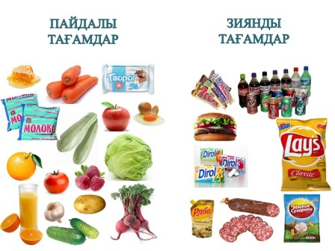  Дескриптор:  1. Өз пайымдауларымен әңгімелейді;  2.Тағамдардың құрамын анықтайды; |  |  | Ресурстар  Қызыл, сары, жасыл житондар
Сабақтың ортасы: | 3.Пайдалы тағам түрлерін атайды;  4.Бірін-бірі толықтырады, бағалайды;  Кері байланыс: «житондар»  ҚБ «жұлдызшалар»  2 -тапсырма: ЖЖ . Ағзаға қажетті қоректік заттарды ата  Дескриптор:  1.Адам ағзасына пайдалы тағам түрлерін атайды;  2. Пайдалы тағам түрлерінің маңызын түсінеді;  3.Жеміс –жидектер құрамында қандай пайдалы дәрумендер болатынын анықтайды;  5. Бір-біріне түсіндіреді;  Кері байланыс: «житондар»  ҚБ «жұлдызшалар»  Сергіту сәті  3- тапсырма: «Әңгімеле» ӨЖ  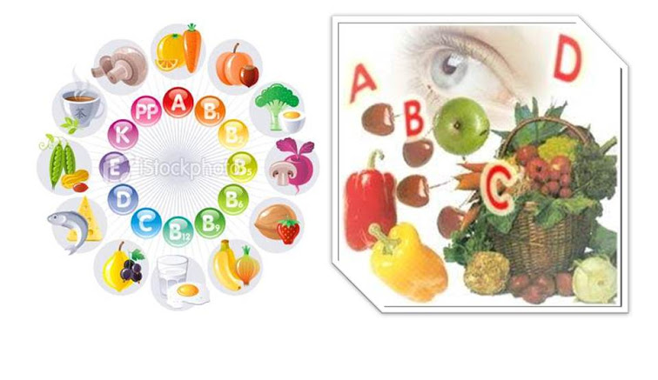  Дескриптор:  1.Суреттегі көрсетілген тағам түрлерін анықтайды;  2. Әр тағамда болатын дәрумендерді атайды;  3.Пайдасыз зиянды тағам түрлерін біледі;  3. Бір-бірін тыңдап, бағалайды;  Кері байланыс: «житондар»  ҚБ «жұлдызшалар»  4- тапсырма: ТЖ «Зертте»  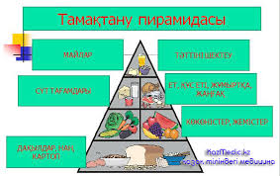  Дескриптор:  1. Тамақтану пирамидасын зерттейді;  2.Өздері тұратын ортадағы пайдалы тағам түрлерін атайды;  3. Бір-бірін тыңдап, толықтырады;  Кері байланыс: «житондар»  ҚБ «жұлдызшалар» |  |  | Іс-қимылмен көрсетеді.  А3 қағазы маркерлер қарындаштар
Сабақтың соңы | Кері байланыс: «Білім ағашы» арқылы сабақ түсінгенін, не түсінбегенін білдіру.
Үйге тапсырма: 50-51 бет оқу
Қосымша мәліметтер
Саралау – Сіз қосымша  көмек көрсетуді қалай  жоспарлайсыз? Сіз  қабілеті жоғары  оқушыларға тапсырманы  күрделендіруді қалай  жоспарлайсыз? | Бағалау – Оқушылардың үйренгенін тексеруді  қалай жоспарлайсыз?  Жұлдызша арқылы бағалаймын. |  |  | Пәнаралық байланысДенсаулық және қауіпсіздік техникасының сақталуы (тәрбие)  Ауызбіршілікке, ұқыптылыққа тәрбиелеу.
Рефлексия
Сабақ / оқу
мақсаттары
шынайы ма? Бүгін оқушылар
не білді?
Сыныптағы ахуал
қандайболды?
Мен жоспарлаған
саралаушаралары
тиімдіболдыма?
Мен берілген
уақытішінде
үлгердімбе? Мен
өзжоспарыма
қандайтүзетулер
енгіздімжəне
неліктен?
Қорытынды бағамдау
Қандай екі нəрсе табысты болды (оқытуды да, оқуды да ескеріңіз)?
1:
2:
Қандай екі нəрсе сабақты жақсарта алды (оқытуды да, оқуды да ескеріңіз)?
1:
2:
Сабақ барысында мен сынып немесе жекелеген оқушылар туралы менің келесі сабағымды
жетілдіругекөмектесетін не білдім?

Оқу ісінің меңгерушісі:---------------
Пәні: дүниетану |  |  | Мектеп:
Күні: 01.02.2019 ж |  |  | Мұғалімнің аты-жөні:
Сынып: 2 «А» |  |  | Қатысқандар саны:16  Қатыспағандар саны:
Сабақтың тақырыбы: |  | Мемлекеттік мейрамдар
Осы сабақ арқылы жүзеге асатын мақсаттары: |  | 2.1.6.1. ҚР ұлттық және мемлекеттік мерекелерінің мәнін түсіндіреді
Сабақ мақсаттары |  | Барлық оқушылар:
 |  | Оқулықта берілген және қосымша тапсырмаларды орындайды. Жазба жұмыс жасайды. Сұраққа жауап береді;
 |  | Оқушылардың басым бөлігі:
 |  | Топтық жұмысты бірлесе орындайды.Өз бетінше жұмыс жасайды. Сұраққа жауап береді. Қосымша үлестірме ресурстармен жұмыс жасайды;
 |  | Кейбір оқушылар:
 |  | Оқулықтан тыс берілген қосымша тапсырмалады орындайды, тақырып бойынша қосымша мәліметтер мен дәлелдер келтіре алады;
Бағалау критерийлері |  | 1. Мемлекеттік мерекелерінің мәнін түсіндіреді  2.Қазақстандағы мемлекеттік мейрамдарды атайды;
Тілдік мақсат |  | Қауіпсіздік ережелері
Түйінді сөздер мен сөз тіркестері:
Тірек сөздерді сабақ барысында қайталап айту.
Талқылауға арналған сұрақтар:
1.Біздің мемлекетіміз қалай аталады?
2.Қазақстанда қандай мемлекеттік мейрамдар тойланады?
3.Қазақтың жаңа-жыл мерекесі қай айда тойланады?
Ишара |  | Жасыл-түсіндім; сары-сыныптасымның көмегімен түсіндім;  қызыл-көмек қажет түсінбедім;
Алдынғы оқу |  | Мектептегі өмір
Жоспар
Сабақтың жоспарланған кезеңдері  Сабақтың басы | Менің бүгінгі сабақта сендерге тілерім ұшқыр ой, ойларыңа саналы сөз тілеймін.  Топқа бөлу:  Оқушыларды житондар арқылы үш топқа бөлу.  1тапсырма: ТЖ «Әңгімеле»  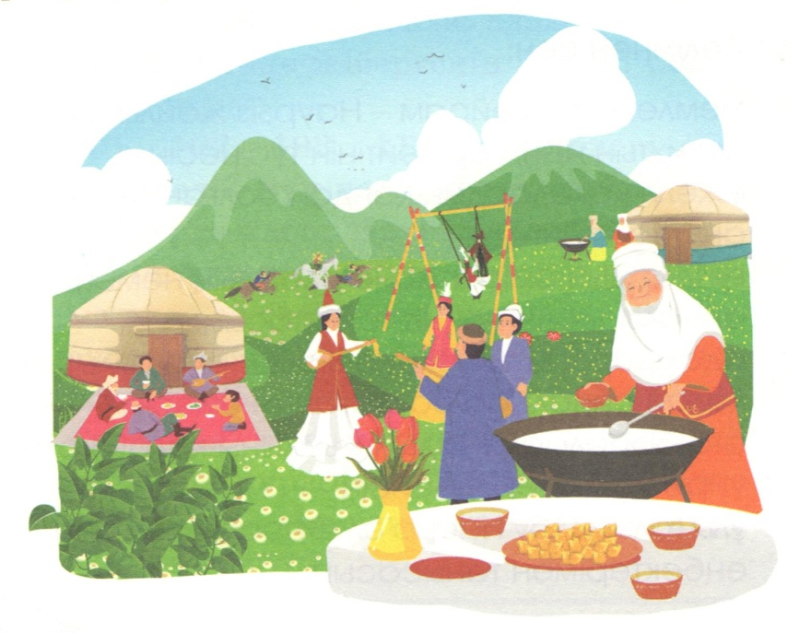  Дескриптор:  1. Суреттерге сәйкес ақпарат жинақтайды;  2. Өз пайымдауларымен әңгімелейді;  3.Наурыз мейрамы қай айда тойланатынын анықтайды;  4.Наурыз мейрамы туралы әңгімелейді;  5.Бірін-бірі толықтырады, бағалайды;  Кері байланыс: «житондар»  ҚБ «жұлдызшалар»  2 -тапсырма: ЖЖ . «Анықта»  Дескриптор:  1.Наурыз жылдың басы екенін біледі;  2. Ұлттық ойын түрлерін атайды;  3.Ұлттық тағам түрлерін біледі;  5. Бір-біріне түсіндіреді; |  |  | Ресурстар  Қызыл, сары, жасыл житондар
Сабақтың ортасы: | Кері байланыс: «житондар»  ҚБ «жұлдызшалар»  Сергіту сәті  3- тапсырма: «Әңгімеле» ӨЖ  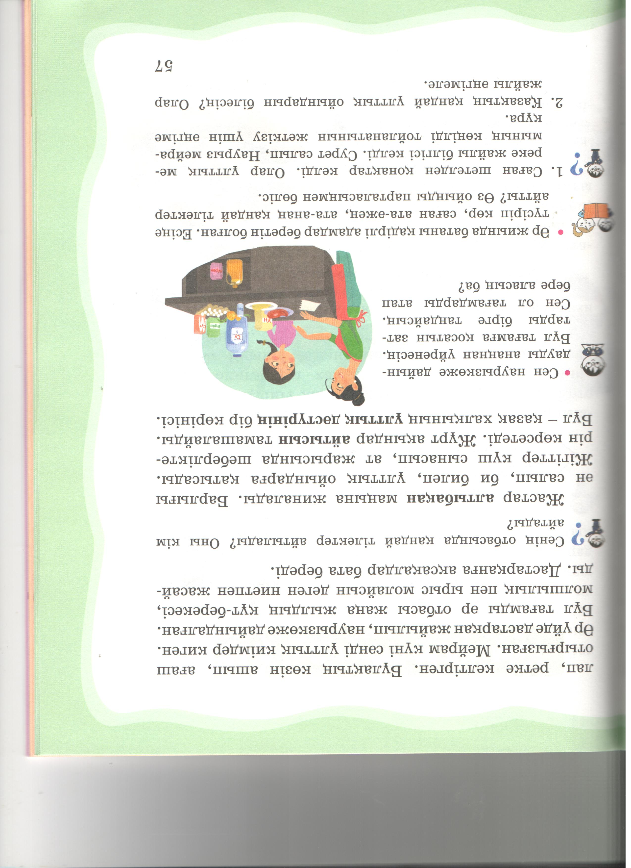  Дескриптор:  1.Суреттегі көрсетілген тағам түрлерін анықтайды;  2. Наурыз көженің құрамындағы заттарды атайды;  3. Бір-бірін тыңдап, толықтырады бағалайды;  Кері байланыс: «житондар»  ҚБ «жұлдызшалар»  4- тапсырма: ТЖ  Дескриптор:  1. Әр жиында батаны кімдер беретінін біледі;  2.Өздері білетін бата, тілектерді айтады;  3.Наурыз мерекесіне байланысты сурет салады;  4.Қазақтың ұлттық ойындарын атайды;  5. Бір-бірін тыңдап, толықтырады;  Кері байланыс: «житондар»  ҚБ «жұлдызшалар» |  |  | Іс-қимылмен көрсетеді.  А3 қағазы маркерлер қарындаштар
Сабақтың соңы | Кері байланыс: «Білім ағашы» арқылы сабақ түсінгенін, не түсінбегенін білдіру.
Үйге тапсырма: 56-57 бет оқу
Қосымша мәліметтер
Саралау – Сіз қосымша  көмек көрсетуді қалай  жоспарлайсыз? Сіз  қабілеті жоғары  оқушыларға тапсырманы  күрделендіруді қалай  жоспарлайсыз? | Бағалау – Оқушылардың үйренгенін тексеруді  қалай жоспарлайсыз?  Жұлдызша арқылы бағалаймын. |  |  | Пәнаралық байланысДенсаулық және қауіпсіздік техникасының сақталуы (тәрбие)  Ауызбіршілікке, ұқыптылыққа тәрбиелеу.
Рефлексия
Сабақ / оқу
мақсаттары
шынайы ма? Бүгін оқушылар
не білді?
Сыныптағы ахуал
қандайболды?
Мен жоспарлаған
саралаушаралары
тиімдіболдыма?
Мен берілген
уақытішінде
үлгердімбе? Мен
өзжоспарыма
қандайтүзетулер
енгіздімжəне
неліктен?
Қорытынды бағамдау
Қандай екі нəрсе табысты болды (оқытуды да, оқуды да ескеріңіз)?
1:
2:
Қандай екі нəрсе сабақты жақсарта алды (оқытуды да, оқуды да ескеріңіз)?
1:
2:
Сабақ барысында мен сынып немесе жекелеген оқушылар туралы менің келесі сабағымды
жетілдіругекөмектесетін не білдім?

Оқу ісінің меңгерушісі:---------------
Пәні: дүниетану |  |  | Мектеп:
Күні: 08.02.2019 ж |  |  | Мұғалімнің аты-жөні:
Сынып: 2 «А» |  |  | Қатысқандар саны:16  Қатыспағандар саны:
Сабақтың тақырыбы: |  | Өткенімізді білеміз. Ежелгі қалалар
Осы сабақ арқылы жүзеге асатын мақсаттары: |  | 2.3.1.2 Түрлі дереккөздерді зерделеу арқылы көне қалалар мен ескерткіштерді сипаттау
Сабақ мақсаттары |  | Барлықоқушылар:
 |  | Қауіпсіздік ережелерімен танысады;
 |  | Оқушылардың басым бөлігі:
 |  | Топтық жұмысты бірлесе орындайды. Өз бетінше жұмыс жасайды. Күнделікті жағдаяттардағы (үйде және қоғамдық орындарда) қауіпсіздік ережелерін түсіндіре алады.
 |  | Кейбір оқушылар:
 |  | Оқулықтан тыс берілген қосымша тапсырмаларды орындайды, тақырып бойынша қосымша мәліметтер мен дәлелдер келтіре алады.
Бағалау критерийлері |  | - Түрлі дереккөздерді зерделеу арқылы көне қалалар мен ескерткіштерді сипаттайды;  - Тарих адамдардың өткен өміріндегі оқиғалар тізбесі екенін біледі;
Тілдік мақсат |  | Көне қала -
Түйінді сөздер мен сөз тіркестері:
Тірек сөздерді сабақ барысында қайталап айту.
Талқылауға арналған сұрақтар:
1. Қазақстанда қандай мемлекеттік мейрамдар бар?
2. Наурыз мейрамы несімен ерекше?
3. Алтыбақан дегеніміз не?
4. Наурыз мейрамы қай айда қай күні тойланады?
Ишара |  | Жасыл-түсіндім; қызыл-сыныптасымның көмегімен түсіндім;  сары-көмек қажет түсінбедім;
Алдынғы оқу |  | Мемлекттік мейрамдар
Жоспар
Сабақтың жоспарланған кезеңдері  Сабақтың басы | Өткен сабақты пысқытап, жаңа сабақтың мақсатымен бағалау керитерийімен таныстырамын.  Топқа бөлу:  Оқушыларды бейджиктері арқылы топқа бөлемін.  1тапсырма: ТЖ «Есте сақтау»  Өткен, бүгінгі, келешек өмір дегенді қалай түсінесіңдер?  Дескриптор:  1. Өз пайымдауларымен әңгімелейді;  2. Өткен сабақтарды естеріне түсіреді;  3. Тарих даамның өткен өмірінің тізбесі екенін түсінеді;  Кері байланыс: «житондар»  ҚБ «жұлдызшалар»  2 -тапсырма: ЖЖ «Түсіндір»  Дескриптор:  1.Берілген суретке қарап сипаттайды; |  |  | Ресурстар  Қызыл, сары, жасыл житондар
Сабақтың ортасы: | 2. Өткен тарихты дереккөздерін табуға болатынын түсінеді, түсіндіреді;  3. Бір-біріне түсіндіреді;  Кері байланыс: «житондар»  ҚБ «жұлдызшалар»  Сергіту сәті  3- тапсырма: «Ойлан» ТЖ  Дескриптор:  1. Топта тапсырманы талқылап, зерделейді;  2. Әр топ туған жерінің қандай тарихи орны барын табады, суретін салады;  3. Тарих адамдардың өткен өмірінің тізбесі екенін біледі;  4. Әр топ өз жұмыстарын ортаға шығып қорғайды;  5. бір-біріне сұрақтар қояды, жауап береді;  6. Бір-бірінің жұмыстарын бағалайды;  Кері байланыс: «житондар»  ҚБ «жұлдызшалар» |  |  | Іс-қимылмен көрсетеді.  А3 қағазы маркерлер қарындаштар
Сабақтың соңы | Кері байланыс: «Білім ағашы» арқылы сабақ түсінгенін, не түсінбегенін білдіру.
Үйге тапсырма: 58-93 бет оқу
Қосымша мәліметтер
Саралау – Сіз қосымша  көмек көрсетуді қалай  жоспарлайсыз? Сіз  қабілеті жоғары  оқушыларға тапсырманы  күрделендіруді қалай  жоспарлайсыз? | Бағалау – Оқушылардың үйренгенін тексеруді  қалай жоспарлайсыз?  Жұлдызша арқылы бағалаймын. |  |  | Пәнаралық байланысДенсаулық және қауіпсіздік техникасының сақталуы (тәрбие)  Ауызбіршілікке, ұқыптылыққа тәрбиелеу.
Рефлексия
Сабақ / оқу
мақсаттары
шынайы ма? Бүгін оқушылар
не білді?
Сыныптағы ахуал
қандай болды?
Мен жоспарлаған
саралаушаралары
тиімді болдыма?
Мен берілген
уақытішінде
үлгердімбе? Мен
өз жоспарыма
қандай түзетулер
енгіздім жəне
неліктен?
Қорытынды бағамдау
Қандай екі нəрсе табысты болды (оқытуды да, оқуды да ескеріңіз)?
1:
2:
Қандай екі нəрсе сабақты жақсарта алды (оқытуды да, оқуды да ескеріңіз)?
1:
2:
Сабақ барысында мен сынып немесе жекелеген оқушылар туралы менің келесі сабағымды
жетілдіругекөмектесетін не білдім?

Оқу ісінің меңгерушісі:---------------
Пәні: дүниетану |  |  | Мектеп:
Күні: 15.02.2019 ж |  |  | Мұғалімнің аты-жөні:
Сынып: 2 «А» |  |  | Қатысқандар саны:16  Қатыспағандар саны:
Сабақтың тақырыбы: |  | Ғұндар қалай өмір сүрді?
Осы сабақ арқылы жүзеге асатын мақсаттары: |  | 2.3.2.1 Көрнекі материалдарды зерделеу арқылы ғұндардың өмір салтын және осы кезеңнің жеке ескерткіштерін сипаттау;
Сабақ мақсаттары |  | Барлық оқушылар:
 |  | Әр заманның батырлары туралы қарастырады.
 |  | Оқушылардың басым бөлігі:
 |  | Еліміздің негізгі тарихи оқиғалары Еділ патша және Әл Фараби туралы аңыз әңгімелер арқылы берілетінін біледі;
 |  | Кейбір оқушылар:
 |  | Аңыз әңгімелер арқылы Қазақ елінің батырларымен танысады.
Бағалау критерийлері |  | 1. Көрнекі материалдарды зерделеу арқылы ғұндардың өмір салтын және осы кезеңнің жеке ескерткіштерін сипаттайды;  2. Аңыз әңгімелер арқылы Қазақ елінің батырларымен танысады.
Тілдік мақсат |  | Қауіпсіздік ережелері
Түйінді сөздер мен сөз тіркестері:
Тірек сөздерді сабақ барысында қайталап айту.
Талқылауға арналған сұрақтар:
1.Ғұндардың қалай өмір сүргенін білесің бе?
2.Ғұндардың баспанасы қандай үй болған?
3.Ғұндар немен айналысқан?
Ишара |  | Жасыл-түсіндім; сары-сыныптасымның көмегімен түсіндім;  қызыл-көмек қажет түсінбедім;
Алдынғы оқу |  | Мектептегі өмір
Жоспар
Сабақтың жоспарланған кезеңдері  Сабақтың басы | Менің бүгінгі сабақта сендерге тілерім ұшқыр ой, ойларыңа саналы сөз тілеймін.  Топқа бөлу:  Оқушыларды житондар арқылы үш топқа бөлу.  1тапсырма: ТЖ «Әңгімеле»  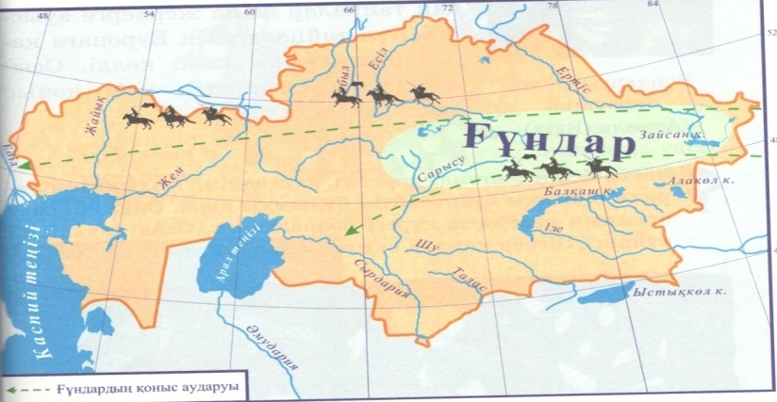  Дескриптор:  1. Картаға қарап ғұндардың қайда қоныс аударғанын анықтайды;  2. Өз пайымдауларымен әңгімелейді;  3.Олардың тұрмыс тіршілігі туралы біледі;  4. Бірін-бірі толықтырады, бағалайды;  Кері байланыс: «житондар»  ҚБ «жұлдызшалар» |  |  | Ресурстар  Қызыл, сары, жасыл житондар  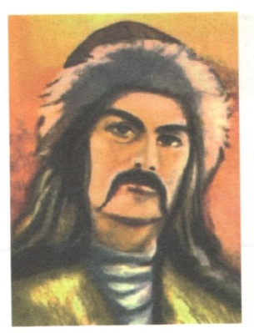
Сабақтың ортасы: | 2 -тапсырма: ЖЖ . «Анықта»  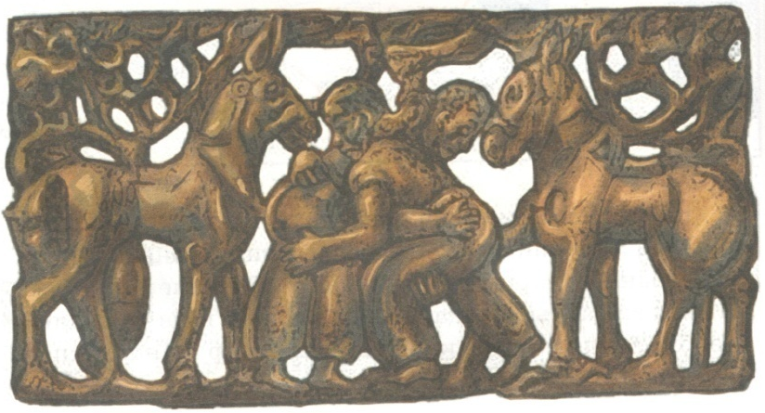  Дескриптор:  1.Суретке қарап не бейнеленгенін анықтайды;  2. Тарихи бұйымдарды бейнелейтін қарап атайды;  3.Шебердің қандай оқиғаны сипаттағысы келгенін анықтайды;  Кері байланыс: «житондар»  ҚБ «жұлдызшалар»  Сергіту сәті  3- тапсырма: «Сипатта» ӨЖ  Дескриптор:  1.Суреттегі әшекей бұйымдарды атайды;  2. Әшекей бұйымдарды сипаттайды;  3. Бір-бірін тыңдап, толықтырады бағалайды;  Кері байланыс: «житондар»  ҚБ «жұлдызшалар»  4- тапсырма: «Әңгімеле»ТЖ  Дескриптор:  1. Ғұндардың немен айналысқаны туралы әңгімелейді;  2.Сұраққа жауап береді;  3.Ғұндардың ұлы билеушісі туралы әңгімелейді;  3. Бір-бірін тыңдап, толықтырады;  Кері байланыс: «житондар»  ҚБ «жұлдызшалар» |  |  | Іс-қимылмен көрсетеді.
Сабақтың соңы | Кері байланыс: «Білім ағашы» арқылы сабақ түсінгенін, не түсінбегенін білдіру.
Үйге тапсырма: 63-65 бет оқу
Қосымша мәліметтер
Саралау – Сіз қосымша  көмек көрсетуді қалай  жоспарлайсыз? Сіз  қабілеті жоғары  оқушыларға тапсырманы  күрделендіруді қалай  жоспарлайсыз? | Бағалау – Оқушылардың үйренгенін тексеруді  қалай жоспарлайсыз?  Жұлдызша арқылы бағалаймын. |  |  | Пәнаралық байланысДенсаулық және қауіпсіздік техникасының сақталуы (тәрбие)  Ауызбіршілікке, ұқыптылыққа тәрбиелеу.
Рефлексия
Сабақ / оқу
мақсаттары
шынайы ма? Бүгін оқушылар
не білді?
Сыныптағы ахуал
қандайболды?
Мен жоспарлаған
саралаушаралары
тиімдіболдыма?
Мен берілген
уақытішінде
үлгердімбе? Мен
өзжоспарыма
қандайтүзетулер
енгіздімжəне
неліктен?
Қорытынды бағамдау
Қандай екі нəрсе табысты болды (оқытуды да, оқуды да ескеріңіз)?
1:
2:
Қандай екі нəрсе сабақты жақсарта алды (оқытуды да, оқуды да ескеріңіз)?
1:
2:
Сабақ барысында мен сынып немесе жекелеген оқушылар туралы менің келесі сабағымды
жетілдіругекөмектесетін не білдім?

Оқу ісінің меңгерушісі:---------------
Пәні: дүниетану |  |  | Мектеп:
Күні: 22.02.2019 ж |  |  | Мұғалімнің аты-жөні:
Сынып: 2 «А» |  |  | Қатысқандар саны:16  Қатыспағандар саны:
Сабақтың тақырыбы: |  | Ежелгі адамдардың өндірістік шаруашылыққа өтуі
Осы сабақ арқылы жүзеге асатын мақсаттары: |  | 2.3.1.1. Көрнекі материалдар негізінде өңдеуші және өндіруші шаруашылықтар арасындағы айырмашылықты анықтау
Сабақ мақсаттары |  | Барлық оқушылар:
 |  | Өндіру сөзінің ұғысын түсінеді;
 |  | Оқушылардың басым бөлігі:
 |  | Топтық жұмысты бірлесе орындайды. Өз бетінше жұмыс жасайды.
 |  | Кейбір оқушылар:
 |  | Оқулықтан тыс берілген қосымша тапсырмаларды орындайды, тақырып бойынша қосымша мәліметтер мен дәлелдер келтіре алады.
Бағалау критерийлері |  | 1.Шаруашылық дегеннің не екенін біледі;  2. Өңдейтін және өндіретін шаруашылықты ажыратады;
Тілдік мақсат |  | Шаруашылық -
Түйінді сөздер мен сөз тіркестері:
Тірек сөздерді сабақ барысында қайталап айту.
Талқылауға арналған сұрақтар:
1.Ғұндар қалай өмір сүреді?
2.Ежелгі қалаларды атайық
3.Ғұндар қандай іспен айналысқан?
4. Әйелдері қандай әшекей таққан?
Ишара |  | Жасыл-түсіндім; қызыл-сыныптасымның көмегімен түсіндім;  сары-көмек қажет түсінбедім;
Алдынғы оқу |  | Ғұндар қалай өмір сүреі?
Жоспар
Сабақтың жоспарланған кезеңдері  Сабақтың басы | Өткен сабақты пысқытап, жаңа сабақтың мақсатымен бағалау керитерийімен таныстырамын.  Топқа бөлу:  Оқушыларды бейджиктері арқылы топқа бөлемін.  1тапсырма: ТЖ «Суретке қара»  Ежелгі адамдар немен айналысып жүр? Оны қандай еңбек түріне жатқызуға болады?  Дескриптор:  1.Сурет бойынша тапсырманы топта талқылайды;  2. Ежелгі адамдар туралы әңгімелейді;  3. Әр топ бір-бірін тыңдап бағалайды;  Кері байланыс: «житондар»  ҚБ «жұлдызшалар»  2 -тапсырма: ЖЖ «Түсіндір»  Дескриптор:  1.Берілген мәтінді бір-біріне оқып түсіндіреді;  2. Ежелгі дамдардың айналысқан шаруашылығымен танысады;  3. Бір-бірін тыңдап, толықтырады;  Кері байланыс: «житондар»  ҚБ «жұлдызшалар» |  |  | Ресурстар  Қызыл, сары, жасыл житондар
Сабақтың ортасы: | Сергіту сәті  3- тапсырма: «Ойлан» ТЖ  Дескриптор:  1. Топта тапсырманы талқылап, зерделейді;  2. Егіншілердің еңбек құралдарын атайды;  3. Құралдардың пайдалану көзін анықтайды;  4. Әр топ өз ойларын жариялап айтады;  Кері байланыс: «житондар»  ҚБ «жұлдызшалар»  4- тапсырма: «Біле жүр» ҰЖ  Дескриптор:  1. Ежелгі адамдардың өндірістік шаруашылыққа өтуінің себебін түсінеді;  2. Шаруашылық дегеннің не екенін біледі;  3. Өндіру және иелік ету деген сөздің айырмашылығын анықтайды;  Кері байланыс: «житондар»  ҚБ «жұлдызшалар» |  |  | Іс-қимылмен көрсетеді.  А3 қағазы маркерлер қарындаштар
Сабақтың соңы | Кері байланыс: «Білім ағашы» арқылы сабақ түсінгенін, не түсінбегенін білдіру.
Үйге тапсырма: 66-67 бет оқу
Қосымша мәліметтер
Саралау – Сіз қосымша  көмек көрсетуді қалай  жоспарлайсыз? Сіз  қабілеті жоғары  оқушыларға тапсырманы  күрделендіруді қалай  жоспарлайсыз? | Бағалау – Оқушылардың үйренгенін тексеруді  қалай жоспарлайсыз?  Жұлдызша арқылы бағалаймын. |  |  | Пәнаралық байланысДенсаулық және қауіпсіздік техникасының сақталуы (тәрбие)  Ауызбіршілікке, ұқыптылыққа тәрбиелеу.
Рефлексия
Сабақ / оқу
мақсаттары
шынайы ма? Бүгін оқушылар
не білді?
Сыныптағы ахуал
қандайболды?
Мен жоспарлаған
саралаушаралары
тиімдіболдыма?
Мен берілген
уақытішінде
үлгердімбе? Мен
өзжоспарыма
қандайтүзетулер
енгіздімжəне
неліктен?
Қорытынды бағамдау
Қандай екі нəрсе табысты болды (оқытуды да, оқуды да ескеріңіз)?
1:
2:
Қандай екі нəрсе сабақты жақсарта алды (оқытуды да, оқуды да ескеріңіз)?
1:
2:
Сабақ барысында мен сынып немесе жекелеген оқушылар туралы менің келесі сабағымды
жетілдіругекөмектесетін не білдім?

Оқу ісінің меңгерушісі:---------------
Пәні: дүниетану |  |  | Мектеп:
Күні: 01.03.2019 ж |  |  | Мұғалімнің аты-жөні:
Сынып: 2 «А» |  |  | Қатысқандар саны:16  Қатыспағандар саны:
Сабақтың тақырыбы: |  | Әбу Насыр әл-Фараби  Бөлім бойынша жиынтық бағалау
Осы сабақ арқылы жүзеге асатын мақсаттары: |  | 2.3.4.1.Әл- Фарабидің ғылымның дамуына қосқан үлесі туралы әңгімелеу;
Сабақ мақсаттары |  | Барлық оқушылар:
 |  | Әл-Фараби жайлы бірнеше аңыз-әңгімелер жинақтайды;
 |  | Оқушылардың басым бөлігі:
 |  | Топтық жұмысты бірлесе орындайды. Өз бетінше жұмыс жасайды.
 |  | Кейбір оқушылар:
 |  | Оқулықтан тыс берілген қосымша тапсырмаларды орындайды, тақырып бойынша қосымша мәліметтер мен дәлелдер келтіре алады;
Бағалау критерийлері |  | 1. Әл-Фарабидің ғылымның дамуына қосқан үлесі туралы әңгімелейді;  2. Әл-Фараби қандай ғылымдарды зерттегенін анықтайды;
Тілдік мақсат
Түйінді сөздер мен сөз тіркестері:
Тірек сөздерді сабақ барысында қайталап айту.
Талқылауға арналған сұрақтар:
1.Сендер қандай ғалымдарды білесіңдер?
2.Не себепті Әл-Фарабиді «Екінші ұстаз» дейді?
3.Ғұлама ғалымға қандай сұрақ қояр едің?
Ишара |  | Жасыл-түсіндім; сары-сыныптасымның көмегімен түсіндім;  қызыл-көмек қажет түсінбедім;
Алдынғы оқу |  | Ежелгі адамдардың өндірістік шаруашылыққа өтуі
Жоспар
Сабақтың жоспарланған кезеңдері  Сабақтың басы | Менің бүгінгі сабақта сендерге тілерім ұшқыр ой, ойларыңа саналы сөз тілеймін.  Топқа бөлу:  Оқушыларды житондар арқылы үш топқа бөлу.  1тапсырма: ТЖ «Әңгімеле»  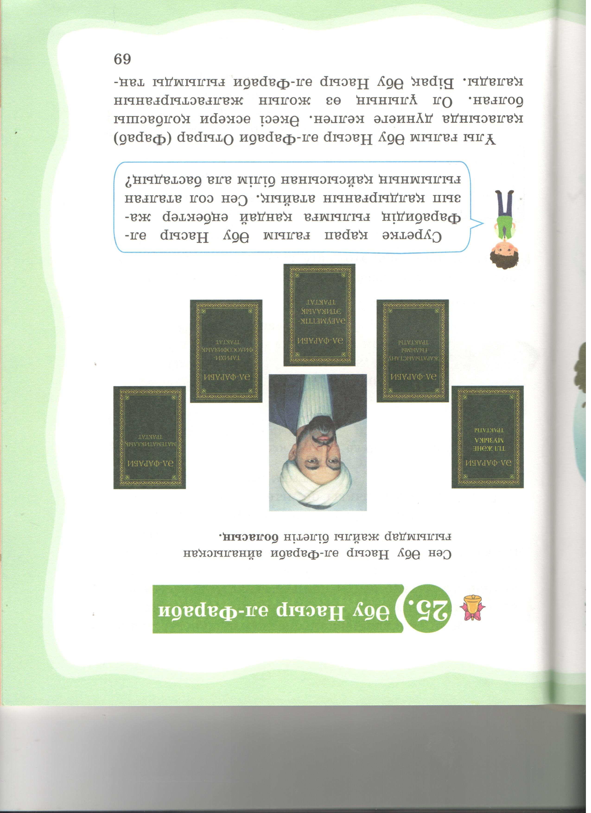  Дескриптор:  1. Әбу-Насыр әл-Фараби айналысқан ғылымдар жайлы анықтайды;  2. Әбу Насыр әл – Фараби туралы мәліметтер жинақтайды;  3. Бірін-бірі толықтырады, бағалайды;  Кері байланыс: «житондар»  ҚБ «жұлдызшалар» |  |  | Ресурстар  Қызыл, сары, жасыл житондар
Сабақтың ортасы: | 2 -тапсырма: ЖЖ . «Анықта»  Ғылымның мақсаты- табиғаттың тылсым жағдайлары мен құпияларын ашу.  Дескриптор:  1.Өлең жолдарын түсініп оқиды;  2. Әл-Фараби қандай ғалымдарды зерттегенін анықтайды;  3. Бір-бірін тыңдап, толықтырады бағалайды;  Кері байланыс: «житондар»  ҚБ «жұлдызшалар»  Сергіту сәті  3- тапсырма: «Сұрақ-жауап» ӨЖ  1.Әбу Насыр әл - Фараби кім?  2.Әбу Насыр әл - Фараби өмірі жайлы әңгімеле.  3.Алғашқы білімін қай қалада, қандай тілде алады?  4.Отырар қаласы жайлы не білесің?  5.Әбу Насыр әл - Фараби өлеңдерінің негізгі тақырыбы:  6.Әбу Насыр әл - Фараби қай жылдары өмір сүрді?  7.Әл - Фарабидің толық аты - жөні  Дескриптор:  1.Не себепті Әл-Фарабиді «Екінші ұстаз» атанғанын анықтайды;  2. Сұраққа жауап береді;  3. Бір-бірін тыңдап, толықтырады бағалайды;  Кері байланыс: «житондар»  ҚБ «жұлдызшалар»  Бөлім бойынша жиынтық бағалау тапсырмалары |  |  | Іс-қимылмен көрсетеді.
Сабақтың соңы | Кері байланыс: «Білім ағашы» арқылы сабақ түсінгенін, не түсінбегенін білдіру.
Үйге тапсырма: 69-70 бет оқу
Қосымша мәліметтер
Саралау – Сіз қосымша  көмек көрсетуді қалай  жоспарлайсыз? Сіз  қабілеті жоғары  оқушыларға тапсырманы  күрделендіруді қалай  жоспарлайсыз? | Бағалау – Оқушылардың үйренгенін тексеруді  қалай жоспарлайсыз?  Жұлдызша арқылы бағалаймын. |  |  | Пәнаралық байланысДенсаулық және қауіпсіздік техникасының сақталуы (тәрбие)  Ауызбіршілікке, ұқыптылыққа тәрбиелеу.
Рефлексия
Сабақ / оқу
мақсаттары
шынайы ма? Бүгін оқушылар
не білді?
Сыныптағы ахуал
қандайболды?
Мен жоспарлаған
саралаушаралары
тиімдіболдыма?
Мен берілген
уақытішінде
үлгердімбе? Мен
өзжоспарыма
қандайтүзетулер
енгіздімжəне
неліктен?
Қорытынды бағамдау
Қандай екі нəрсе табысты болды (оқытуды да, оқуды да ескеріңіз)?
1:
2:
Қандай екі нəрсе сабақты жақсарта алды (оқытуды да, оқуды да ескеріңіз)?
1:
2:
Сабақ барысында мен сынып немесе жекелеген оқушылар туралы менің келесі сабағымды
жетілдіругекөмектесетін не білдім?

Оқу ісінің меңгерушісі:---------------
Пәні: дүниетану |  |  | Мектеп:
Күні: 07.03.2019 ж |  |  | Мұғалімнің аты-жөні:
Сынып: 2 «Ә» |  |  | Қатысқандар саны:16  Қатыспағандар саны:
Сабақтың тақырыбы: |  | Бабаларымыздың жылқы түлігін қолға үйретуі  БЖБ № 2
Осы сабақ арқылы жүзеге асатын мақсаттары: |  | 2.3.3.1 Ботай мәдениетінің ерекшеліктерін сипаттау
Сабақ мақсаттары |  | Барлықоқушылар:
 |  | Мәдениет сөзінің ұғысын түсінеді;
 |  | Оқушылардың басым бөлігі:
 |  | Топтық жұмысты бірлесе орындайды. Өз бетінше жұмыс жасайды.
 |  | Кейбір оқушылар:
 |  | Оқулықтан тыс берілген қосымша тапсырмаларды орындайды, тақырып бойынша қосымша мәліметтер мен дәлелдер келтіре алады.
Бағалау критерийлері |  | 1.Ботай мәдениетінің ерекшеліктерін сипаттауды үйренеді;  2. Жылқыны қолға үйретудің маңызын біледі;
Тілдік мақсат |  | Жылқы- лошадь-
Түйінді сөздер мен сөз тіркестері:
Тірек сөздерді сабақ барысында қайталап айту.
Талқылауға арналған сұрақтар:
1 . Әбу Насыр әл-Фараби кім болған?
2. Қандай еңбектерін білесіңдер?
3. Ол қай қалада дүниеге келген?
4. Әкесі кім болған?
Ишара |  | Жасыл-түсіндім; қызыл-сыныптасымның көмегімен түсіндім;  сары-көмек қажет түсінбедім;
Алдынғы оқу |  | Ғұндар қалай өмір сүреі?
Жоспар
Сабақтың жоспарланған кезеңдері  Сабақтың басы | Өткен сабақты пысқытап, жаңа сабақтың мақсатымен бағалау керитерийімен таныстырамын.  Топқа бөлу:  Оқушыларды бейджиктері арқылы топқа бөлемін.  1тапсырма: ТЖ «Суретке қара»  Адамдар немен айналысып жүр? Оны қандай еңбек түріне жатқызуға болады? |  |  | Ресурстар  Қызыл, сары, жасыл житондар
Сабақтың ортасы: | Дескриптор:  1.Сурет бойынша тапсырманы топта талқылайды;  2. Ботай мәдениеті туралы әңгімелейді;  3. Әр топ бір-бірін тыңдап бағалайды;  Кері байланыс: «житондар»  ҚБ «жұлдызшалар»  2 -тапсырма: ЖЖ «Түсіндір»  Дескриптор:  1.Берілген мәтінді бір-біріне оқып түсіндіреді;  2.Қазбадан табылған заттардың маңызын түсінеді;  3. Бір-бірін тыңдап, толықтырады;  Кері байланыс: «житондар»  ҚБ «жұлдызшалар»  Сергіту сәті  3- тапсырма: «Оқы, ойлан, бөліс» ТЖ  Дескриптор:  1. Топта тапсырманы талқылап, зерделейді;  2. Ботай мәдениетінің ерекшеліктерін сипаттайды;  3. Құралдардың пайдалану көзін анықтайды;  4. Әр топ өз ойларын жариялап айтады;  Кері байланыс: «житондар»  ҚБ «жұлдызшалар»  4- тапсырма: «Қорытынды жаса» ҰЖ  Дескриптор:  1. бабаларымыздың жылқы түлігін қолға үйретуінің жолдарын түсінеді;  2. Жылқының пайдасы туралы әңігімелейді; б  3. Жылқыдан алынатын өнімдерді атайды;  Кері байланыс: «житондар»  ҚБ «жұлдызшалар»  Бөлім бойынша жиынтық бағалау |  |  | Іс-қимылмен көрсетеді.  А3 қағазы маркерлер қарындаштар
Сабақтың соңы | Кері байланыс: «Білім ағашы» арқылы сабақ түсінгенін, не түсінбегенін білдіру.
Үйге тапсырма: 71-73 бет оқу
Қосымша мәліметтер
Саралау – Сіз қосымша  көмек көрсетуді қалай  жоспарлайсыз? Сіз  қабілеті жоғары  оқушыларға тапсырманы  күрделендіруді қалай  жоспарлайсыз? | Бағалау – Оқушылардың үйренгенін тексеруді  қалай жоспарлайсыз?  Жұлдызша арқылы бағалаймын. |  |  | Пәнаралық байланысДенсаулық және қауіпсіздік техникасының сақталуы (тәрбие)  Ауызбіршілікке, ұқыптылыққа тәрбиелеу.
Рефлексия
Сабақ / оқу
мақсаттары
шынайы ма? Бүгін оқушылар
не білді?
Сыныптағы ахуал
қандайболды?
Мен жоспарлаған
саралаушаралары
тиімдіболдыма?
Мен берілген
уақытішінде
үлгердімбе? Мен
өзжоспарыма
қандайтүзетулер
енгіздімжəне
неліктен?
Қорытынды бағамдау
Қандай екі нəрсе табысты болды (оқытуды да, оқуды да ескеріңіз)?
1:
2:
Қандай екі нəрсе сабақты жақсарта алды (оқытуды да, оқуды да ескеріңіз)?
1:
2:
Сабақ барысында мен сынып немесе жекелеген оқушылар туралы менің келесі сабағымды
жетілдіругекөмектесетін не білдім?

Оқу ісінің меңгерушісі:---------------
Пәні: дүниетану |  |  | Мектеп:
Күні: 15.03.2019 ж |  |  | Мұғалімнің аты-жөні:
Сынып: 2 «А» |  |  | Қатысқандар саны:16  Қатыспағандар саны:
Сабақтың тақырыбы: |  | Тоқсандық жиынтық бағалау
Осы сабақ арқылы жүзеге асатын мақсаттары: |  | 2.1.4.1 Түрлі дереккөздер негізінде пайдалы және зиянды тағамдардың арасындағы айырмашылықтарды анықтау;  2.3.1.1. Көрнекі материалдар негізінде өңдеуші және өндіруші шаруашылықтар арасындағы айырмашылықты анықтау
Сабақ мақсаттары |  | Барлық оқушылар:
 |  | Мектептегі оқу және оқудан тыс әрекет түрлерін түсіндіреді;
 |  | Оқушылардың басым бөлігі:
 |  | Топтық жұмысты бірлесе орындайды. Өз бетінше жұмыс жасайды.
 |  | Кейбір оқушылар:
 |  | Оқулықтан тыс берілген қосымша тапсырмаларды орындайды, тақырып бойынша қосымша мәліметтер мен дәлелдер келтіре алады.
Бағалау критерийлері |  | 1. Түрлі дереккөздер негізінде пайдалы және зиянды тағамдардың арасындағы айырмашылықтарды анықтайды;  2. Көрнекі материалдар негізінде өңдеуші және өндіруші шаруашылықтар арасындағы айырмашылықты анықтайды;
Тілдік мақсат |  | Жылқы- лошадь-
Түйінді сөздер мен сөз тіркестері:
Тірек сөздерді сабақ барысында қайталап айту.
Талқылауға арналған сұрақтар:
1 . Пайдалы тағам түрлерін ата.
2. Зияндаы тағам түрлерін ата.
3. Наурыз мерекесі қашан тойланады?
4. Наурыз мерекесі қалай тойланады?
Ишара |  | Жасыл-түсіндім; қызыл-сыныптасымның көмегімен түсіндім;  сары-көмек қажет түсінбедім;
Алдынғы оқу |  | Бабаларымыздың жылқы түлігін қолға үйретуі
Жоспар
Сабақтың жоспарланған кезеңдері  Сабақтың басы | Өткен сабақты пысқытап, жаңа сабақтың мақсатымен бағалау керитерийімен таныстырамын.  Топқа бөлу:  1.Сөйлемдерді толықтыр. Балалардың іс- әрекетін жаз.  1)Балалар сабақта ________________________________________.  2) Балалар спорттық үйірмеде _________________________________________.    2.Суреттерді тиісті сөздермен сәйкестендір. Сұраққа жауап бер.  Пайдалы сусын  Зиянды сусын  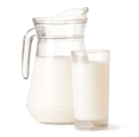  - Зиянды сусындарды неге ішуге болмайды?  ___________________________________________ |  |  | Ресурстар  Қызыл, сары, жасыл житондар
Сабақтың ортасы: | Сергіту сәті  3.Сұрақтарға жауап бер.  Мектепте қандай ережелерді сақтау керек? 2 мысал жаз.  - _____________________________________  - _____________________________________  Көшеде қандай ережелерді сақтау керек?  2 мысал жаз.  - _____________________________________  2)_________________________________________  4.Сұрақтарға жауап бер.  - Наурыз мерекесі қашан тойланады?  ________________________________________  - Наурыз мерекесі қалай тойланады?  ______________________________________________  5.Суреттегі адамдар немен айналысып жүр? Суреттерді сәйкес сөздермен байланыстыр.  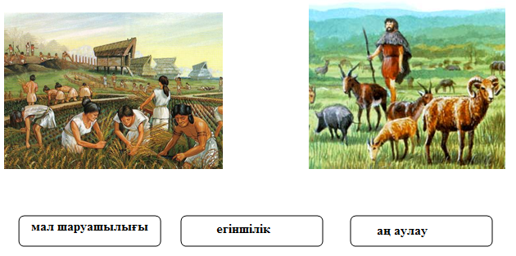 6.Суретке мұқият қара. Тірек сөздер мен суретті пайдаланып, сөйлемдерді толықтыр.  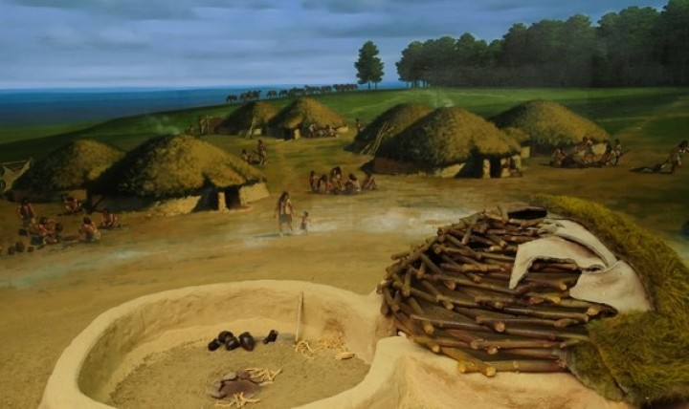  Тірек сөздер:баспанасын, Ботай, балық аулаумен  Ақмола облысынан ежелгі адамдардың шамаман 20 қонысы табылды.  Бұл жер ______________________ қонысы деп аталады. Ботайлықтар өз _________________________тастан, балшықтан жасаған. Ежелгі ботайлықтар аңшылықпен, жылқышылықпен,____________________айналысқан. |  |  | Іс-қимылмен көрсетеді.
Сабақтың соңы | Кері байланыс: «Білім ағашы» арқылы сабақ түсінгенін, не түсінбегенін білдіру.
Үйге тапсырма: Өткенді қайталау
Қосымша мәліметтер
Саралау – Сіз қосымша  көмек көрсетуді қалай  жоспарлайсыз? Сіз  қабілеті жоғары  оқушыларға тапсырманы  күрделендіруді қалай  жоспарлайсыз? | Бағалау – Оқушылардың үйренгенін тексеруді  қалай жоспарлайсыз?  Жұлдызша арқылы бағалаймын. |  |  | Пәнаралық байланысДенсаулық және қауіпсіздік техникасының сақталуы (тәрбие)  Ауызбіршілікке, ұқыптылыққа тәрбиелеу.
Рефлексия
Сабақ / оқу
мақсаттары
шынайы ма? Бүгін оқушылар
не білді?
Сыныптағы ахуал
қандайболды?
Мен жоспарлаған
саралаушаралары
тиімдіболдыма?
Мен берілген
уақытішінде
үлгердімбе? Мен
өзжоспарыма
қандайтүзетулер
енгіздімжəне
неліктен?
Қорытынды бағамдау
Қандай екі нəрсе табысты болды (оқытуды да, оқуды да ескеріңіз)?
1:
2:
Қандай екі нəрсе сабақты жақсарта алды (оқытуды да, оқуды да ескеріңіз)?
1:
2:
Сабақ барысында мен сынып немесе жекелеген оқушылар туралы менің келесі сабағымды
жетілдіругекөмектесетін не білдім?

Оқу ісінің меңгерушісі:---------------
Пәні: дүниетану |  |  | Мектеп:
Күні: 05.04.2019 ж |  |  | Мұғалімнің аты-жөні:
Сынып: 2 «А» |  |  | Қатысқандар саны:16  Қатыспағандар саны:
Сабақтың тақырыбы: |  | Жергілікті жерді бағдарлау
Осы сабақ арқылы жүзеге асатын мақсаттары: |  | 2.2.1.1. Тұсбағдар көмегімен көкжиек бағыттарын анықтау;
Сабақ мақсаттары |  | Барлық оқушылар:
 |  | Оқулықта берілген және қосымша тапсырмаларды орындайды. Жазба жұмыс жасайды. Сұраққа жауап береді;
 |  | Оқушылардың басым бөлігі:
 |  | Топтық жұмысты бірлесе орындайды.Өз бетінше жұмыс жасайды. Қосымша үлестірме ресурстармен жұмыс жасайды;
 |  | Кейбір оқушылар:
 |  | Оқулықтан тыс берілген қосымша тапсырмалады орындайды, тақырып бойынша қосымша мәліметтер мен дәлелдер келтіре алады;
Бағалау критерийлері |  | 1. Тұсбағдар көмегімен көкжиек бағыттарын анықтайды;
Тілдік мақсат
Түйінді сөздер мен сөз тіркестері:
Тірек сөздерді сабақ барысында қайталап айту.
Талқылауға арналған сұрақтар:
1. «Көкжиек», «көкжиек сызығы»деген не?
2.Көкжиектің негізгі және аралық тұстары қалай деп аталады?
3.Тұсбағдарды пайдаланып пайдаланып,көкжиек тұстарын қалай бағдарлайды?
4.Қандай табиғи белгілерге қарап,көкжиек тұстарын анықтауға болады?
5.Бағдарлау деген не?
Ишара |  | Жасыл-түсіндім; сары-сыныптасымның көмегімен түсіндім;  қызыл-көмек қажет түсінбедім;
Алдынғы оқу |  | Ежелгі адамдардың өндірістік шаруашылыққа өтуі
Жоспар
Сабақтың жоспарланған кезеңдері  Сабақтың басы | Менің бүгінгі сабақта сендерге тілерім ұшқыр ой, ойларыңа саналы сөз тілеймін.  Топқа бөлу:  Оқушыларды житондар арқылы үш топқа бөлу.  1тапсырма: ТЖ «Анықта»  Бағдарлау - бұл жергілікті жердің көкжиек тұстарын анықтау.  Дескриптор:  1. Көкжиектің негізгі төрт тұсын атайды;  2. Тұсбағдарды пайдаланып,көкжиек тұстарын бағдарлайды;  3. Бірін-бірі толықтырады, бағалайды;  Кері байланыс: «житондар»  ҚБ «жұлдызшалар» |  |  | Ресурстар  Қызыл, сары, жасыл житондар
Сабақтың ортасы: | 2 -тапсырма: ЖЖ . «Зертте»  Дескриптор:  1.Берілген сызбаны зерттейді;  2. Көкжиектің аралық тұстары қалай белгіленетінін анықтайды;  3. Тұсбағдар қолдану тәртібін түсінеді;  4.Жергілікті белгілерге қарап бағдарлауды үйренеді;  Кері байланыс: «житондар»  ҚБ «жұлдызшалар»  Сергіту сәті  3- тапсырма: «Түсіндір» ӨЖ  Дескриптор:  1.Жыл мезгіліне байланысты құстардың қайда не үшін ұшатыны туралы өз пікірін айтады;  2.Дәптеріне бағыттарды бергілейді;  3. Сұраққа жауап береді;  4. Бір-бірін тыңдап, толықтырады бағалайды;  Кері байланыс: «житондар»  ҚБ «жұлдызшалар» |  |  | Іс-қимылмен көрсетеді.
Сабақтың соңы | Кері байланыс: «Білім ағашы» арқылы сабақ түсінгенін, не түсінбегенін білдіру.
Үйге тапсырма: 76-78 бет оқу
Қосымша мәліметтер
Саралау – Сіз қосымша  көмек көрсетуді қалай  жоспарлайсыз? Сіз  қабілеті жоғары  оқушыларға тапсырманы  күрделендіруді қалай  жоспарлайсыз?  Барлық оқушылар:  Оқулықта берілген және қосымша тапсырмаларды орындайды. Жазба жұмыс жасайды. Сұраққа жауап береді;  Оқушылардың басым бөлігі:  Топтық жұмысты бірлесе орындайды.Өз бетінше жұмыс жасайды. Қосымша үлестірме ресурстармен жұмыс жасайды;  Кейбір оқушылар:  Оқулықтан тыс берілген қосымша тапсырмалады орындайды, тақырып бойынша қосымша мәліметтер мен дәлелдер келтіре алады; | Бағалау – Оқушылардың үйренгенін тексеруді  қалай жоспарлайсыз?  Жұлдызша арқылы бағалаймын. |  |  | Пәнаралық байланысДенсаулық және қауіпсіздік техникасының сақталуы (тәрбие)  Ауызбіршілікке, ұқыптылыққа тәрбиелеу.
Рефлексия
Сабақ / оқу
мақсаттары
шынайы ма? Бүгін оқушылар
не білді?
Сыныптағы ахуал
қандайболды?
Мен жоспарлаған
саралаушаралары
тиімдіболдыма?
Мен берілген
уақытішінде
үлгердімбе? Мен
өзжоспарыма
қандайтүзетулер
енгіздімжəне
неліктен?
Қорытынды бағамдау
Қандай екі нəрсе табысты болды (оқытуды да, оқуды да ескеріңіз)?
1:
2:
Қандай екі нəрсе сабақты жақсарта алды (оқытуды да, оқуды да ескеріңіз)?
1:
2:
Сабақ барысында мен сынып немесе жекелеген оқушылар туралы менің келесі сабағымды
жетілдіруге көмектесетін не білдім?

Оқу ісінің меңгерушісі:---------------
Пәні: дүниетану |  |  | Мектеп:
Күні: 12.04.2019 ж |  |  | Мұғалімнің аты-жөні:
Сынып: 2 «А» |  |  | Қатысқандар саны:16  Қатыспағандар саны:
Сабақтың тақырыбы: |  | Адам өміріне ауа райының әсері
Осы сабақ арқылы жүзеге асатын мақсаттары: |  | 2.2.2.1. Ауа-райының адам өмірі мен шаруашылық іс-әрекетіне оң және кері әсерін талдау
Сабақ мақсаттары |  | Барлықоқушылар:
 |  | Оқулықта берілген және қосымша тапсырмаларды орындайды. Жазба жұмыс жасайды. Сұраққа жауап береді;
 |  | Оқушылардың басым бөлігі:
 |  | Топтық жұмысты бірлесе орындайды.Өз бетінше жұмыс жасайды. Қосымша үлестірме ресурстармен жұмыс жасайды;
 |  | Кейбір оқушылар:
 |  | Оқулықтан тыс берілген қосымша тапсырмалады орындайды, тақырып бойынша қосымша мәліметтер мен дәлелдер келтіре алады;
Бағалау критерийлері |  | 1. Ауа-райының адам өмірі мен шаруашылық іс-әрекетіне оң және кері әсерін талдайды;
Тілдік мақсат
Түйінді сөздер мен сөз тіркестері:
Тірек сөздерді сабақ барысында қайталап айту. Ауа райы
Талқылауға арналған сұрақтар:
1. «Көкжиек», «көкжиек сызығы»деген не?
2.Көкжиектің негізгі және аралық тұстары қалай деп аталады?
3.Тұсбағдарды пайдаланып пайдаланып,көкжиек тұстарын қалай бағдарлайды?
4.Қандай табиғи белгілерге қарап,көкжиек тұстарын анықтауға болады?
5.Бағдарлау деген не?
Ишара |  | Жасыл-түсіндім; сары-сыныптасымның көмегімен түсіндім;  қызыл-көмек қажет түсінбедім;
Алдынғы оқу |  | Жергілікті жерді бағдарлау
Жоспар
Сабақтың жоспарланған кезеңдері  Сабақтың басы | Менің бүгінгі сабақта сендерге тілерім ұшқыр ой, ойларыңа саналы сөз тілеймін.  Топқа бөлу:  Оқушыларды житондар арқылы үш топқа бөлу.  1тапсырма: ТЖ«Анықта»  Дескриптор:  1.Адам өміріне ауа райының қалай әсер ететінін біледі;  2.Ауа райын болжау үшін ауаның температурасын , желдің күшін, басқа құбылыстарды анықтайды;  3. Бірін-бірі толықтырады, бағалайды;  Кері байланыс: «житондар»  ҚБ «жұлдызшалар»  2 -тапсырма: ЖЖ . «Әңгімеле»  Дескриптор:  1. Терезеге қарап, жұптасына бүгінгі ауа райы жайлы әңгімелейді;  2. Алда болатын ауа райын білу қажеттігін айтады;  3. Жұптасып пікір талас жүргізеді; |  |  | Ресурстар  Қызыл, сары, жасыл житондар
Сабақтың ортасы: | Кері байланыс: «житондар»  ҚБ «жұлдызшалар»  Сергіту сәті  3- тапсырма: «Ойлан» ӨЖ  Дескриптор:  1.Ауа райына қатысты халықтық ырымдар туралы айтады;  2.Сыныпта бір-біріне түсіндіреді;  3.Сұраққа жауап береді;  4. Бір-бірін тыңдап, толықтырады бағалайды;  Кері байланыс: «житондар»  ҚБ «жұлдызшалар»  4- тапсырма: «Тұжырымда» ТЖ  Дескриптор:  1.Суретке қарап әңгімелейді;  2. Ауа райының адамның шаруашылығына әсері туралы айтады;  3. Өз ойларымен қорытындылайды;  4. Бір-бірін тыңдап, толықтырады бағалайды;  Кері байланыс: «житондар»  ҚБ «жұлдызшалар» |  |  | Іс-қимылмен көрсетеді.
Сабақтың соңы | Кері байланыс: «Білім ағашы» арқылы сабақ түсінгенін, не түсінбегенін білдіру.
Үйге тапсырма:79- 80 бет оқу
Қосымша мәліметтер
Саралау – Сіз қосымша  көмек көрсетуді қалай  жоспарлайсыз? Сіз  қабілеті жоғары  оқушыларға тапсырманы  күрделендіруді қалай  жоспарлайсыз?  Барлық оқушылар:  Оқулықта берілген және қосымша тапсырмаларды орындайды. Жазба жұмыс жасайды. Сұраққа жауап береді;  Оқушылардың басым бөлігі:  Топтық жұмысты бірлесе орындайды.Өз бетінше жұмыс жасайды. Қосымша үлестірме ресурстармен жұмыс жасайды;  Кейбір оқушылар:  Оқулықтан тыс берілген қосымша тапсырмалады орындайды, тақырып бойынша қосымша мәліметтер мен дәлелдер келтіре алады; | Бағалау – Оқушылардың үйренгенін тексеруді  қалай жоспарлайсыз?  Жұлдызша арқылы бағалаймын. |  |  | Пәнаралық байланысДенсаулық және қауіпсіздік техникасының сақталуы (тәрбие)  Ауызбіршілікке, ұқыптылыққа тәрбиелеу.
Рефлексия
Сабақ / оқу
мақсаттары
шынайы ма? Бүгін оқушылар
не білді?
Сыныптағы ахуал
қандайболды?
Мен жоспарлаған
саралаушаралары
тиімдіболдыма?
Мен берілген
уақытішінде
үлгердімбе? Мен
өзжоспарыма
қандайтүзетулер
енгіздімжəне
неліктен?
Қорытынды бағамдау
Қандай екі нəрсе табысты болды (оқытуды да, оқуды да ескеріңіз)?
1:
2:
Қандай екі нəрсе сабақты жақсарта алды (оқытуды да, оқуды да ескеріңіз)?
1:
2:
Сабақ барысында мен сынып немесе жекелеген оқушылар туралы менің келесі сабағымды
жетілдіругекөмектесетін не білдім?

Оқу ісінің меңгерушісі:---------------
Пәні: дүниетану |  |  | Мектеп:
Күні: 19.04.2019 ж |  |  | Мұғалімнің аты-жөні:
Сынып: 2 «А» |  |  | Қатысқандар саны:16  Қатыспағандар саны:
Сабақтың тақырыбы: |  | Өсімдіктер мен жануарлардың адам өміріндегі рөлі
Осы сабақ арқылы жүзеге асатын мақсаттары: |  | 2.2.3.2. Зерттеу негізінде өз өңіріндегі табиғи жағдайлардың (жер бедері, климат, өсімдік және жануарлар әлемі, су нысандары) оң және кері тұстарын талдау
Сабақ мақсаттары |  | Барлықоқушылар:
 |  | Оқулықта берілген және қосымша тапсырмаларды орындайды. Жазба жұмыс жасайды. Сұраққа жауап береді;
 |  | Оқушылардың басым бөлігі:
 |  | Топтық жұмысты бірлесе орындайды.Өз бетінше жұмыс жасайды. Қосымша үлестірме ресурстармен жұмыс жасайды;
 |  | Кейбір оқушылар:
 |  | Оқулықтан тыс берілген қосымша тапсырмалады орындайды, тақырып бойынша қосымша мәліметтер мен дәлелдер келтіре алады;
Бағалау критерийлері |  | 1. Зерттеу негізінде өз өңіріндегі табиғи жағдайлардың (жер бедері, климат, өсімдік және жануарлар әлемі, су нысандары) оң және кері тұстарын талдайды;
Тілдік мақсат
Түйінді сөздер мен сөз тіркестері:
Тірек сөздерді сабақ барысында қайталап айту. Өсімдіктер-
Талқылауға арналған сұрақтар:
1.Адам өмірінде өсімдіктердің маңызы қандай?
2. Өз жеріңде өсімдік шаруашылығы бар ма?
3.Одан қандай өнім түрлерін аламыз?
4. Өзің тұратын жерде мал терісін илейтін кәсіпорын бар ма?
Ишара |  | Жасыл-түсіндім; сары-сыныптасымның көмегімен түсіндім;  қызыл-көмек қажет түсінбедім;
Алдынғы оқу |  | Адам өміріне ауа райының әсері
Жоспар
Сабақтың жоспарланған кезеңдері  Сабақтың басы | Менің бүгінгі сабақта сендерге тілерім ұшқыр ой, ойларыңа саналы сөз тілеймін.  Топқа бөлу:  Оқушыларды житондар арқылы үш топқа бөлу.  1тапсырма: ТЖ«Анықта»  Дескриптор:  1.Қоршаған орта табиғат туралы әңгімелейді;  2.Адам өміріне өсімдіктің қандай маңызы бар екенін анықтайды;  4.Өсімдіктен қандай өнімдер алынатынын атайды;  3. Бірін-бірі толықтырады, бағалайды;  Кері байланыс: «житондар»  ҚБ «жұлдызшалар»  2 -тапсырма: ЖЖ . «Әңгімеле»  Дескриптор:  1. Ежелгі адамдар туралы өз білетіндерін айтады;  2. Ежелгі адамдардың шаруашылығы туралы әңгімелейді;  3. Жұптасып пікір талас жүргізеді; |  |  | Ресурстар  Қызыл, сары, жасыл житондар
Сабақтың ортасы: | Кері байланыс: «житондар»  ҚБ «жұлдызшалар»  Сергіту сәті  3- тапсырма: «Ойлан» ӨЖ  Дескриптор:  1. Адамға қажетті азық түлік түрлерін атайды;  2. Сұраққа жауап береді;  3. Суреке қарап қорытынды жасайды;  4. Бір-бірін тыңдап, толықтырады бағалайды;  Кері байланыс: «житондар»  ҚБ «жұлдызшалар»  4- тапсырма: «Бақыла» ТЖ  Дескриптор:  1.Топқа бөлініп тапсырманы орындайды;  2. Әр топ өз жерінің табиғат жағдайының және қолайсыз жағын анықтайды;  3.Адам табиғатты не үшін сақтап, қорғауы керек екенін түсіндіреді;  3. Өз ойларымен қорытындылайды;  4. Бір-бірін тыңдап, толықтырады бағалайды;  Кері байланыс: «житондар»  ҚБ «жұлдызшалар» |  |  | Іс-қимылмен көрсетеді.
Сабақтың соңы | Кері байланыс: «Білім ағашы» арқылы сабақ түсінгенін, не түсінбегенін білдіру.
Үйге тапсырма:84- 86 бет оқу
Қосымша мәліметтер
Саралау – Сіз қосымша  көмек көрсетуді қалай  жоспарлайсыз? Сіз  қабілеті жоғары  оқушыларға тапсырманы  күрделендіруді қалай  жоспарлайсыз?  Барлық оқушылар:  Оқулықта берілген және қосымша тапсырмаларды орындайды. Жазба жұмыс жасайды. Сұраққа жауап береді;  Оқушылардың басым бөлігі:  Топтық жұмысты бірлесе орындайды.Өз бетінше жұмыс жасайды. Қосымша үлестірме ресурстармен жұмыс жасайды;  Кейбір оқушылар:  Оқулықтан тыс берілген қосымша тапсырмалады орындайды, тақырып бойынша қосымша мәліметтер мен дәлелдер келтіре алады; | Бағалау – Оқушылардың үйренгенін тексеруді  қалай жоспарлайсыз?  Жұлдызша арқылы бағалаймын. |  |  | Пәнаралық байланысДенсаулық және қауіпсіздік техникасының сақталуы (тәрбие)  Ауызбіршілікке, ұқыптылыққа тәрбиелеу.
Рефлексия
Сабақ / оқу
мақсаттары
шынайы ма? Бүгін оқушылар
не білді?
Сыныптағы ахуал
қандайболды?
Мен жоспарлаған
саралаушаралары
тиімдіболдыма?
Мен берілген
уақытішінде
үлгердімбе? Мен
өзжоспарыма
қандайтүзетулер
енгіздімжəне
неліктен?
Қорытынды бағамдау
Қандай екі нəрсе табысты болды (оқытуды да, оқуды да ескеріңіз)?
1:
2:
Қандай екі нəрсе сабақты жақсарта алды (оқытуды да, оқуды да ескеріңіз)?
1:
2:
Сабақ барысында мен сынып немесе жекелеген оқушылар туралы менің келесі сабағымды
жетілдіругекөмектесетін не білдім?

Оқу ісінің меңгерушісі:---------------
Пәні: дүниетану |  |  | Мектеп:
Күні: 26.04.2019 ж |  |  | Мұғалімнің аты-жөні:
Сынып: 2 «А» |  |  | Қатысқандар саны:17  Қатыспағандар саны:
Сабақтың тақырыбы: |  | Қауіпті табиғат құбылыстары  БЖБ №1
Осы сабақ арқылы жүзеге асатын мақсаттары: |  | 2.2.3.3. Табиғаттың қолайсыз және қауіпті құбылыстарын жіктеу
Сабақ мақсаттары |  | Барлықоқушылар:
 |  | Оқулықта берілген және қосымша тапсырмаларды орындайды. Жазба жұмыс жасайды. Сұраққа жауап береді;
 |  | Оқушылардың басым бөлігі:
 |  | Топтық жұмысты бірлесе орындайды.Өз бетінше жұмыс жасайды. Қосымша үлестірме ресурстармен жұмыс жасайды;
 |  | Кейбір оқушылар:
 |  | Оқулықтан тыс берілген қосымша тапсырмалады орындайды, тақырып бойынша қосымша мәліметтер мен дәлелдер келтіре алады;
Бағалау критерийлері |  | 1.Табиғаттың қолайсыз және қауіпті құбылыстарын жіктеуді үйренеді;  2.табиғат құбылыстарында қауіптің болатынын және сақтанудың жолдарын біледі;
Тілдік мақсат
Түйінді сөздер мен сөз тіркестері:
Тірек сөздерді сабақ барысында қайталап айту.
Табиғат-природа-Nature
Талқылауға арналған сұрақтар:
1.Жер бедерін картадан қалай табуға болады?
2.Біз картаның қай түрімен таныспыз?
3.Ауа-райы адам өміріне қалай әсер етеді?
4.Ауа райына қатысты халықта қандай ырымдар бар?
5.Тау деген не?
6. Жазық жер қандай болады?
Ишара |  | Жасыл-түсіндім; сары-сыныптасымның көмегімен түсіндім;  қызыл-көмек қажет түсінбедім;
Алдынғы оқу |  | Адам өмірінде табиғат жағдайының алатын орны  Өсімдіктер мен жануарлардың адам өміріндегі рөлі
Жоспар
Сабақтың жоспарланған кезеңдері  Сабақтың басы | Менің бүгінгі сабақта сендерге тілерім ұшқыр ой, ойларыңа саналы сөз тілеймін.  Топқа бөлу:  Оқушыларды житондар арқылы үш топқа бөлу.  1тапсырма: ҰЖ«Анықта»  Дескриптор:  1. Сурет бойынша табиғаттың тосыннан келетін қауіпті тұстарын әңгімелейді;  2. Үлкендерден есітген қауіпті жағдайлар туралы айтады;  3. Бірін-бірі толықтырады, бағалайды;  Кері байланыс: «житондар»  ҚБ «жұлдызшалар» |  |  | Ресурстар  Қызыл, сары, жасыл житондар
Сабақтың ортасы: | 2 -тапсырма: ТЖ . «Бөліп жаз»  Дескриптор:  1. Сурет бойынша топта ақылдасып, ақпарат жинайды;  2.Адамға қауіп туғызатын немесе туғызбайтын табиғат құбылыстарын дәптерлеріне жазады;  3. жазған мәліметтерін жариялап, қорытындылайды;  Кері байланыс: «житондар»  ҚБ «жұлдызшалар»  Сергіту сәті  3- тапсырма: «Ойлан» ӨЖ  Дескриптор:  1.Ауа райына қатысты халықтық ырымдар туралы айтады;  2.Сыныпта бір-біріне түсіндіреді;  3. Сұраққа жауап береді;  4. Бір-бірін тыңдап, толықтырады бағалайды;  Кері байланыс: «житондар»  ҚБ «жұлдызшалар»  4- тапсырма: «Пікір алмасайық!» ТЖ  Дескриптор:  1.Берілген тапсырмаларды топта талқылап, орындайды;  2. Өз ойларымен өткен бөлім бойынша білімдерін қорытындылайды;  3. Бір-бірін тыңдап, толықтырады бағалайды;  Кері байланыс: «житондар»  ҚБ «жұлдызшалар»  Бөлім бойынша жиынтық тапсырмалар беремін. |  |  | Іс-қимылмен көрсетеді.
Сабақтың соңы | Кері байланыс: «Білім ағашы» арқылы сабақ түсінгенін, не түсінбегенін білдіру.
Үйге тапсырма:87- 89 бет оқу
Қосымша мәліметтер
Саралау – Сіз қосымша  көмек көрсетуді қалай  жоспарлайсыз? Сіз  қабілеті жоғары  оқушыларға тапсырманы  күрделендіруді қалай  жоспарлайсыз?  Барлық оқушылар:  Оқулықта берілген және қосымша тапсырмаларды орындайды. Жазба жұмыс жасайды. Сұраққа жауап береді;  Оқушылардың басым бөлігі:  Топтық жұмысты бірлесе орындайды.Өз бетінше жұмыс жасайды. Қосымша үлестірме ресурстармен жұмыс жасайды;  Кейбір оқушылар:  Оқулықтан тыс берілген қосымша тапсырмалады орындайды, тақырып бойынша қосымша мәліметтер мен дәлелдер келтіре алады; | Бағалау – Оқушылардың үйренгенін тексеруді  қалай жоспарлайсыз?  Жұлдызша арқылы бағалаймын. |  |  | Пәнаралық байланысДенсаулық және қауіпсіздік техникасының сақталуы (тәрбие)  Ауызбіршілікке, ұқыптылыққа тәрбиелеу.
Рефлексия
Сабақ / оқу
мақсаттары
шынайы ма? Бүгін оқушылар
не білді?
Сыныптағы ахуал
қандайболды?
Мен жоспарлаған
саралаушаралары
тиімдіболдыма?
Мен берілген
уақытішінде
үлгердімбе? Мен
өзжоспарыма
қандайтүзетулер
енгіздімжəне
неліктен?
Қорытынды бағамдау
Қандай екі нəрсе табысты болды (оқытуды да, оқуды да ескеріңіз)?
1:
2:
Қандай екі нəрсе сабақты жақсарта алды (оқытуды да, оқуды да ескеріңіз)?
1:
2:
Сабақ барысында мен сынып немесе жекелеген оқушылар туралы менің келесі сабағымды
жетілдіругекөмектесетін не білдім?

Оқу ісінің меңгерушісі:---------------
Пәні: дүниетану |  |  | Мектеп:
Күні: 03.05.2019 ж |  |  | Мұғалімнің аты-жөні:
Сынып: 2 «А» |  |  | Қатысқандар саны:17  Қатыспағандар саны:
Сабақтың тақырыбы: |  | Менің көшем
Осы сабақ арқылы жүзеге асатын мақсаттары: |  | 2.1.3.1.Өз зерттеулеріне сүйене отырып, тұрғылықты жерінің көрікті жерлерін сипаттау және бейнелеу;
Сабақ мақсаттары |  | Барлық оқушылар:
 |  | Оқулықта берілген және қосымша тапсырмаларды орындайды. Жазба жұмыс жасайды. Сұраққа жауап береді;
 |  | Оқушылардың басым бөлігі:
 |  | Топтық жұмысты бірлесе орындайды.Өз бетінше жұмыс жасайды. Қосымша үлестірме ресурстармен жұмыс жасайды;
 |  | Кейбір оқушылар:
 |  | Оқулықтан тыс берілген қосымша тапсырмалады орындайды, тақырып бойынша қосымша мәліметтер мен дәлелдер келтіре алады;
Бағалау критерийлері |  | 1. Өз зерттеулеріне сүйене отырып, тұрғылықты жерінің көрікті жерлерін сипаттау және бейнелейді;
Тілдік мақсат
Түйінді сөздер мен сөз тіркестері:
Тірек сөздерді сабақ барысында қайталап айту.
Менің көшем- моя улица- my street
Талқылауға арналған сұрақтар:
1.Өздерің тұратын ауылда қандай көрікті жерлер бар?
2.Көшелерге не себепті белгілі адамдардың есімі беріледі?
3.Көшенің көркеюіне қандай үлес қосар едіңдер?

Ишара |  | Жасыл-түсіндім; сары-сыныптасымның көмегімен түсіндім;  қызыл-көмек қажет түсінбедім;
Алдынғы оқу |  | Қауіпті табиғат құбылыстары
Жоспар
Сабақтың жоспарланған кезеңдері  Сабақтың басы | Менің бүгінгі сабақта сендерге тілерім ұшқыр ой, ойларыңа саналы сөз тілеймін.  Топқа бөлу:  Оқушыларды житондар арқылы үш топқа бөлу.  1тапсырма: ҰЖ«Анықта»  Дескриптор:  1. Ауылдағы көшелердің орналасу реті бойынша әңгімелейді;  2. Өздері тұратын көшелердің атауын айтады;  3. Бірін-бірі толықтырады, бағалайды;  Кері байланыс: «житондар»  ҚБ «жұлдызшалар»  2 -тапсырма: ТЖ . «Ой бөліс»  Дескриптор:  1. Суретке қарап көшелердің орналасу реті бойынша әңгімелейді;  2.Көшелерге не себепті белгілі адамдардың есімі берілетінін біледі;  3. Сыныптастарымен ой бөліседі;  Кері байланыс: «житондар»  ҚБ «жұлдызшалар» |  |  | Ресурстар  Қызыл, сары, жасыл житондар
Сабақтың ортасы: | Сергіту сәті  3- тапсырма: «Әңгімеле» ӨЖ  Дескриптор:  1.Берілген сұрақтарға дұрыс жауап береді;  2.Сыныпта бір-біріне түсіндіреді;  3. Бір-бірін тыңдап, толықтырады бағалайды;  Кері байланыс: «житондар»  ҚБ «жұлдызшалар»  4- тапсырма: «Ойлан» ТЖ  Дескриптор:  1.Берілген тапсырмаларды топта талқылап, орындайды;  2. Гүлзардағы гүлдер не үшін өсірілетінін айтады;  3. Бір-бірін тыңдап, толықтырады бағалайды;  Кері байланыс: «житондар»  ҚБ «жұлдызшалар» |  |  | Іс-қимылмен көрсетеді.
Сабақтың соңы | Кері байланыс: «Білім ағашы» арқылы сабақ түсінгенін, не түсінбегенін білдіру.
Үйге тапсырма:92- 94 бет оқу
Қосымша мәліметтер
Саралау – Сіз қосымша  көмек көрсетуді қалай  жоспарлайсыз? Сіз  қабілеті жоғары  оқушыларға тапсырманы  күрделендіруді қалай  жоспарлайсыз?  Барлық оқушылар:  Оқулықта берілген және қосымша тапсырмаларды орындайды. Жазба жұмыс жасайды. Сұраққа жауап береді;  Оқушылардың басым бөлігі:  Топтық жұмысты бірлесе орындайды.Өз бетінше жұмыс жасайды. Қосымша үлестірме ресурстармен жұмыс жасайды;  Кейбір оқушылар:  Оқулықтан тыс берілген қосымша тапсырмалады орындайды, тақырып бойынша қосымша мәліметтер мен дәлелдер келтіре алады; | Бағалау – Оқушылардың үйренгенін тексеруді  қалай жоспарлайсыз?  Жұлдызша арқылы бағалаймын. |  |  | Пәнаралық байланысДенсаулық және қауіпсіздік техникасының сақталуы (тәрбие)  Ауызбіршілікке, ұқыптылыққа тәрбиелеу.
Рефлексия
Сабақ / оқу
мақсаттары
шынайы ма? Бүгін оқушылар
не білді?
Сыныптағы ахуал
қандайболды?
Мен жоспарлаған
саралаушаралары
тиімдіболдыма?
Мен берілген
уақытішінде
үлгердімбе? Мен
өзжоспарыма
қандайтүзетулер
енгіздімжəне
неліктен?
Қорытынды бағамдау
Қандай екі нəрсе табысты болды (оқытуды да, оқуды да ескеріңіз)?
1:
2:
Қандай екі нəрсе сабақты жақсарта алды (оқытуды да, оқуды да ескеріңіз)?
1:
2:
Сабақ барысында мен сынып немесе жекелеген оқушылар туралы менің келесі сабағымды
жетілдіругекөмектесетін не білдім?

Оқу ісінің меңгерушісі:---------------
Пәні: дүниетану |  |  | Мектеп:
Күні: 17.05.2019 ж |  |  | Мұғалімнің аты-жөні:
Сынып: 2 «А» |  |  | Қатысқандар саны:17  Қатыспағандар саны:
Сабақтың тақырыбы: |  | Ежелгі қала – Отырар  Бөлім бойынша жиынтық бағалау
Осы сабақ арқылы жүзеге асатын мақсаттары: |  | 2.3.1.2 Түрлі дереккөздерді зерделеу арқылы көне қалалар мен ескерткіштерді сипаттау;
Сабақ мақсаттары |  | Барлық оқушылар:
 |  | Оқулықта берілген және қосымша тапсырмаларды орындайды. Жазба жұмыс жасайды. Сұраққа жауап береді;
 |  | Оқушылардың басым бөлігі:
 |  | Топтық жұмысты бірлесе орындайды.Өз бетінше жұмыс жасайды. Қосымша үлестірме ресурстармен жұмыс жасайды;
 |  | Кейбір оқушылар:
 |  | Оқулықтан тыс берілген қосымша тапсырмалады орындайды, тақырып бойынша қосымша мәліметтер мен дәлелдер келтіре алады;
Бағалау критерийлері |  | 1. Түрлі дереккөздерді зерделеу арқылы көне қалалар мен ескерткіштерді сипаттайды;
Тілдік мақсат
Түйінді сөздер мен сөз тіркестері:
Тірек сөздерді сабақ барысында қайталап айту.
Менің көшем- моя улица- my street
Талқылауға арналған сұрақтар:
1.Елімізде қандай қолөнер шеберлері бар?
2.Ағаш шеберлері не жайсайды?
3.Темір ұсталары ше?, Зергерлер ше?
4.Олардың еңбектерінің бір-біріне ұқсастығы бар ма?
Ишара |  | Жасыл-түсіндім; сары-сыныптасымның көмегімен түсіндім;  қызыл-көмек қажет түсінбедім;
Алдынғы оқу |  | Қауіпті табиғат құбылыстары
Жоспар
Сабақтың жоспарланған кезеңдері  Сабақтың басы | Менің бүгінгі сабақта сендерге тілерім ұшқыр ой, ойларыңа саналы сөз тілеймін.  Топқа бөлу:  Оқушыларды житондар арқылы үш топқа бөлу.  1тапсырма: ҰЖ«Есіңе түсір!»  Дескриптор:  1. Суретте берілген ежелгі қала бойынша әңгімелейді;  2. Отырар қаласында қандай шеберлер тұғанын анықтайды;  3. Бірін-бірі толықтырады, бағалайды;  Кері байланыс: «житондар»  ҚБ «жұлдызшалар»  2 -тапсырма: ТЖ . «Ой бөліс»  Дескриптор:  1. Суретке қарап бұйымдардың жасалуы бойынша әңгімелейді;  2.Темір ұстасы мен көзешінің жұмысын сипаттап айтады;  3. Сыныптастарымен ой бөліседі;  Кері байланыс: «житондар»  ҚБ «жұлдызшалар» |  |  | Ресурстар  Қызыл, сары, жасыл житондар
Сабақтың ортасы: | Сергіту сәті  3- тапсырма: «Әңгімеле» ӨЖ  Дескриптор:  1.Суретте берілген дайын бұйымдардың өрнектеріне мән беріп, сипаттайды;  2.Берілген сұрақтарға дұрыс жауап береді;  3.Сыныпта бір-біріне түсіндіреді;  4. Бір-бірін тыңдап, толықтырады бағалайды;  Кері байланыс: «житондар»  ҚБ «жұлдызшалар»  4- тапсырма: «Ойлан» ТЖ  Дескриптор:  1.Берілген тапсырмаларды топта талқылап, орындайды;  2. Отырар қаласында зергер, ұста, шеберлердің көп болғаны туралы әңгімелейді;  3. Тақырып бойынша қойылған сұраққа жауап береді;  4. Бір-бірін тыңдап, толықтырады бағалайды;  Кері байланыс: «житондар»  ҚБ «жұлдызшалар»  4- тапсырма: «Пікір алмасайық!» ТЖ  Дескриптор:  1.Берілген тапсырмаларды топта талқылап, орындайды;  2. Қазақстанның туристік көрікті жерлері туралы әңгімелейді;  3. «Менің көшем» тақырыбында әр топ хабарлама жасайды;  4. Бір-бірін тыңдап, толықтырады бағалайды;  Кері байланыс: «житондар»  ҚБ «жұлдызшалар» |  |  | Іс-қимылмен көрсетеді.
Сабақтың соңы | Кері байланыс: «Білім ағашы» арқылы сабақ түсінгенін, не түсінбегенін білдіру.
Үйге тапсырма:99- 101 бет оқу
Қосымша мәліметтер
Саралау – Сіз қосымша  көмек көрсетуді қалай  жоспарлайсыз? Сіз  қабілеті жоғары  оқушыларға тапсырманы  күрделендіруді қалай  жоспарлайсыз?  Барлық оқушылар:  Оқулықта берілген және қосымша тапсырмаларды орындайды. Жазба жұмыс жасайды. Сұраққа жауап береді;  Оқушылардың басым бөлігі:  Топтық жұмысты бірлесе орындайды.Өз бетінше жұмыс жасайды. Қосымша үлестірме ресурстармен жұмыс жасайды;  Кейбір оқушылар:  Оқулықтан тыс берілген қосымша тапсырмалады орындайды, тақырып бойынша қосымша мәліметтер мен дәлелдер келтіре алады; | Бағалау – Оқушылардың үйренгенін тексеруді  қалай жоспарлайсыз?  Жұлдызша арқылы бағалаймын. |  |  | Пәнаралық байланысДенсаулық және қауіпсіздік техникасының сақталуы (тәрбие)  Ауызбіршілікке, ұқыптылыққа тәрбиелеу.
Рефлексия
Сабақ / оқу
мақсаттары
шынайы ма? Бүгін оқушылар
не білді?
Сыныптағы ахуал
қандайболды?
Мен жоспарлаған
саралаушаралары
тиімдіболдыма?
Мен берілген
уақытішінде
үлгердімбе? Мен
өзжоспарыма
қандайтүзетулер
енгіздімжəне
неліктен?
Қорытынды бағамдау
Қандай екі нəрсе табысты болды (оқытуды да, оқуды да ескеріңіз)?
1:
2:
Қандай екі нəрсе сабақты жақсарта алды (оқытуды да, оқуды да ескеріңіз)?
1:
2:
Сабақ барысында мен сынып немесе жекелеген оқушылар туралы менің келесі сабағымды
жетілдіругекөмектесетін не білдім?

